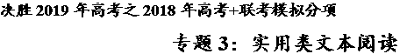
【2018年高考】
一、【2018年高考新课标Ⅰ卷】阅读下面的文字，完成7～9题。
材料一：
日前，中国科学院在京召开新闻发布会对外宣布，“墨子号”量子科学实验卫星提前并圆满实现全部既定科学目标，为我国在未来继续引领世界量子通信研究奠定了坚实的基础。
通信安全是国家信息安全和人类经济社会生活的基本需求。千百年来，人们对于通信安全的追求从未停止。然而，基于计算复杂性的传统加密技术，在原理上存着着被破译的可能性，随着数学和计算能力的不断提升，经典密码被破译的可能性与日俱增。中国科学技术大学潘建伟教授说：“通过量子通信可以解决这个问题，把量子物理与信息技术相结合，用一种革命性的方式对信息进行编码、存储、传输和操纵，从而在确保信息安全、提高运算速度、提升测量精度等方面突破经典信息技术的瓶颈。”
量子通信主要研究内容包括量子密钥分发和量子隐形传态。量于密钥分发通过量子态的传输，使遥远两地的用户可以共享无条件安全的密钥，利用该密钥对信息进行一次一密的严格加密。这是目前人类唯一已知的不可窃听、不可破译的无条件安全的通信方式，量子通信的另一重要内客量子隐形传态，是利用量子纠缠特性，将物质的未知量子态精确传递到遥远地点，而不用传递物质本身，通过隐形传输实现信息传递。
（摘编自吴月辉《“墨子号”，抢占量子科技创新制高点》《人民日报》2017年8月10日）
材料二：
潘建伟的导师安东·蔡林格说，潘建伟的团队在量子互联网的发展方面冲到了领先地位。量子互联网是由卫星和地面设备构成的能够在全球范围分享量子信息的网络。这将使不可破解的全球加密通信成为可能，同时也使我们可以开展一些新的控制远距离量子联系的实验。目前，潘建伟的团队计划发射第二颗卫星，他们还在中国的天宫二号空间站上进行着一项太空量子实验。潘建伟说，未来五年“还会取得很多精彩的成果，一个新的时代已经到来”。
潘建伟是一个有着无穷热情的乐观主义者。他低调地表达了自己的信心，称中国政府将会支持下一个宏伟计划——一项投资20亿美元的量子通信、量子计量和量子计算的五年计划，与此形成对照的是欧洲2016年宣布的旗舰项目，投资额为12亿美元。
（摘编自伊丽莎白·吉布尼《一位把量子通信带到太空又带回地球的物理学家》，《自然》2017年12月）
材料三：
日本《读卖新闻》5月2日报道：中国实验设施瞄准一流（记者：莳田一彦，船越翔）在中国南部广东省东莞市郊外的丘陵地带，中国刚刚建成了大型实施设施“中国散裂中子源”，该实验设施建设费用达到23亿元人民币。3月正式投入运行。中国是继美国、英国、日本之后第四个拥有同样设施的国家。日本的J—PARC加速器设施中心主任齐藤直人说：虽然日本在技术和经验上领先，但中国发展得实在太快了，亚洲的中心正在从日本向中国转移。
中国推进的这类大型工程还有很多，3月，中国人民政治协商会议开幕。政协委员潘建伟被媒体记者团团围住。潘建伟是利用2016年发射的“墨子号”人造卫星进行量子通信研究的研究团队负责人。其团队2017年以后相继发布了多项世界首创的实验成果。潘建伟今年当选美国《时代》杂志“全球百大最具影响力人物”。
使用人造卫星的实验要耗费巨额资金，欧洲和日本还在犹豫不决，日本的研究人员认为，“在基础科学领域，中国正在跨如他国难以涉足的领域，领先世界。”
（摘编自《参考消息》2018年5月7日）
7．下列对材料相关内容的理解，不正确的一项是（3分）
A．量子通信把量子物理与信息技术结合起来，利用量子调控技术，对信息进行编码、存储、传输和操纵，可以有效解决经典密码被破译的问题。
B．潘建伟研究团队在天宫二号空间站上进行太空量子实验，并计划发射“墨子号”后的第二颗卫星，他对未来五年会取得更多成果充满信心。
C．中国继美国、英国、日本之后成为第四个拥有散裂中子源设施的国家，有些日本科学家有了危机感，认为亚洲的中心正逐渐向中国转移。
D．在基础科学研究领域，比如使用人造卫星开展科学实验，需要耗费巨额资金，欧洲和日本都还在犹豫不决，因而尚未涉足这些领域。
8．下列对材料相关内容的概括和分析，不正确的一项是（3分）
A．利用“墨子号”科学实验卫星量子密钥分发和量子隐形传态的量子通信技术，对国家信息安全和人类经济社会生活具有重要意义。
B．量子密钥分发是通过量子态的传输，使双方共享无条件安全的量子密钥，对信息进行一次一密的严格加密，从而确保信息传递绝对安全
C．考虑到千百年来人们对于通信安全的追求从未停止，市场潜力巨大，中国和欧洲都投入巨额资金，首要目的是抢占尽可能多的市场份额
D．材料二和材料三中，国外媒体对我国量子通信技术研究的相关情况进行了报道，认为中国无论是投资力度还是研究水平都处于世界领先地位。
9．以上三则材料中，《人民日报》《自然》《读卖新闻》报道的侧重点有什么不同？为什么？请结合材料简要分析。（6分）
【答案】
7．D
8．C
9．第一问：①《人民日报》侧重介绍我国在量子通信研究方面的巨大成就，彰显中国速度与中国创造；②《自然》杂志侧重介绍潘建伟研究团队在量子通信领域的奉献，强调个人能力和经费投入；③《读卖新闻》以“墨子号”为例，侧重介绍中国实验设施先进，突出投入之大和发展之快给日本带来压力。第二问：三家媒体的定位和出发点不同，因此对同一事件报道的侧重点不同。
【解析】
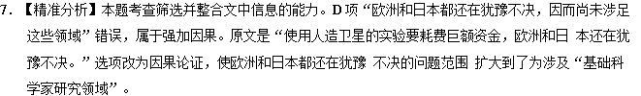
【考点定位】筛选并整合文中信息。能力层级为分析综合C。
【名师点睛】实用类文本阅读选择题，主要集中对文意、文章的主旨、文章的结构、文章特色和手法的赏析，分析文意要点和论述类文本阅读基本相同，注意“词语”“句子”“文段内容”和“主旨”的分析。赏析一般为手法和特色概括不当，多考核行文的语言风格，篇章的结构，引用等手法的运用。
8．【精准分析】本题考查筛选并整合文中信息的能力。C项“中国和欧洲都投入巨额资金”错，原文是“与此形成对照的是欧洲2016 年宣布的旗舰项目，投资额为12亿美元”，说明 欧洲投入巨额资金错误，同时“首要目的是抢占尽可能多的市场份额”，无中生有。
【考点定位】筛选并整合文中信息。能力层级为分析综合C。
【名师点睛】实用类文本阅读选择题，主要集中对文意、文章的主旨、文章的结构、文章特色和手法的赏析，分析文意要点和论述类文本阅读基本相同，注意“词语”“句子”“文段内容”和“主旨”的分析。赏析一般为手法和特色概括不当，多考核行文的语言风格，篇章的结构，引用等手法的运用。
9．【精准分析】本题考查筛选并整合文中信息的能力。首先明白题干重点“报道的侧重点”，就是要概括出每一则材料的主要信息；第二步，结合材料简要分析，即找出材料如何体现报道的侧重点的，所以作答时可以采用事例和观点相结合的形式。
【考点定位】评价文本的主要观点和基本倾向。能力层级为鉴赏评价D。
【名师点睛】信息筛选、概括内容要点或分析作者的观点态度的题目，是实用类文本阅读必考的题目，有局部和综合两种，局部指答题的区间集中在文章的某个段落，综合指答题的区间在文章的某个部分或全文。答题时首先要求审清题干，确定试题的类型是局部还是综合，局部要对对应的段落进行划分，提取关键词语。综合注意对局部或全文内容的概括，重点注意各段的段首和短尾的句子。答题时注意提取文中的关键词语分析作答。
二、【2018年高考新课标Ⅱ卷】阅读下面的材料，完成7～9题。
材料一：
创新是引领发展的第一动力，知识产权是加快动能转换、结构优化的重要支撑。我国经济已由高速增长阶段转向高质量发展阶段，正处在转变发展方式、转换增长动力的攻关期。要顺利跨越这个关口，就必须激发出创新这个第一动力，走创新驱动发展道路；就必须“倡导创新文化，强化知识产权创造、保护、运用”。我们要进一步发挥好知识产权的技术供给和制度供给的双重作用，通过加强知识产权的创造和运用，不断为实体经济发展注入新动力；通过强化知识产权保护，推动构建更加公平公正、开放透明的市场环境。
（摘编自社论《播撒创新种子，守护创新中国——写在2018年全国知识产权宣传周活动启动之际》，《中国知识产权报》2018年4月20日）
材料二：
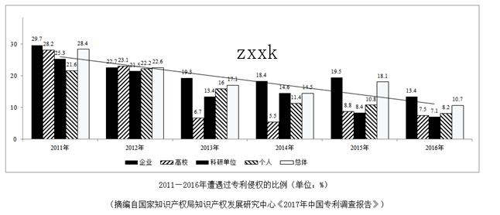
材料三：
继山东理工大学、同济大学等高校科技成果转化相继取得突破后，近日，中南大学冶金与环境学院科研团队的“电化学脱嵌法从盐湖卤水提锂”技术专利，成功转让给一家科技公司，许可使用费超过1亿元。双方将共同组建平合公司，由平台公司具体负责专利的产业化，长期以来，我国高校科研创新工作偏重基础理论研究，拥有深厚研发创新能力的科研人才未能将智力资源转化成市场价值，根据市场发展趋势探寻科技创新方向、不断更新升级科技创新思路，正是提升专利质量、实现专利市场价值的核心之义。
2015年修订的《中华人民共和国促进科技成果转化法》打破高校科技成果转化藩篱，鼓励
高校对持有的科研成果采取转让、许可等方式进行转移转化，对高校以实践为导向的科技创新产生了巨大的推动作用。
（摘编自王廉等《创新为市场，转化显效益》，《中国知识产权报》2017年9月29日）
材料四：
在料技成果转化的实际过程中，高校普遍遇到了一些障碍。首先，科技成果与企业需求脱钩的矛盾长期存在。大学科研工作与企业技术创新在目标、路径、组织方式、评价标准及环境要求等方面存在着很大的差别，因此高校的成果很难迅速转化成适应市场需求的新产品和新技术。其次，成果转化的机制不畅，高校传统体系是为了适应学术研究和人才培养而设计制订的，对于科技成果转化，产学研合作等社会服务方面的需求，现有体系在机构设置、管理制度、激励机制等方面匹配性不足。
（摘编自胡罡等《地方研究院：高校科技成果转化模式新探索》）
7．下列对材料二相关内容的理解和分析，不正确的一项是（3分）
A．2011到2013年，科研单位遭遇侵权的比例由25．3%下降到13．4%，降幅较为明显，但2014年有微小回升，2015年则回落至8．4%。
B．2015年企业和高校遭遇侵权的比例较之以往四年有所提高，总体侵权比例也略有反弹；而2016年各项侵权比例均呈下降态势，总体遭遇侵权比例为10．7%。
C．2012至2016年间，比例一直下降的仅有个人遭遇侵权这一项，企业、高校、科研单位以及总体这四项数据，均有回升的现象发生。
D．专利侵权总体比例的下降，一定程度上体现了我国知识产权保护工作所取得的成效，当然，我国专利数量的快速增长也可能在一定程度上拉低专利侵权的比例。
8．下列对材料相关内容的概括和分析，正确的一项是（3分）
A．只有大力倡导创新文化，提高全社会的创新意识，增加知识产权的技术供给，才能够形成全民尊重知识、诚信守法的社会风尚。
B．根据市场发展趋势判断科技创新方向，充分考虑、合理安排成果转化中企业方的利益诉求，这样才能体现出大学科研工作的价值。
C．随着高校的科研团队与企业共同合作的创新路径日益受到重视，一些科技成果正被逐渐转化为可以实现市场价值的高质量专利。
D．高校在科研工作和人才培养的管理制度、评价标准等方面的不足，导致科研成果无法直接转化成适应市场需求的新技术和新产品。
9．促进高校科技成果转化需要哪些相关方协作？简述各方所起的作用。（6分）
【答案】
7．B
8．C
9．相关方：①高校；②企业；③政府。
作用：①高校拥有丰富的人才和知识储备，较强的研究和开发能力，是相关科技成果的创造者和提供方；②企业是科技成果的需求方，可以提供较为充裕的转化资金；③政府具有较强的组织调控能力，可以创造良好的转化环境，给科技成果转化提供坚实的政策动力。
【解析】
7．【精准分析】本题考查筛选并整合文中信息的能力。B项“2015年企业和高校遭遇侵权的比例较之以往四年有所提高”不正确，图片显示2015年与11．12年相比是下降的。
【考点定位】筛选并整合文中的信息。能力层级为分析综合C。
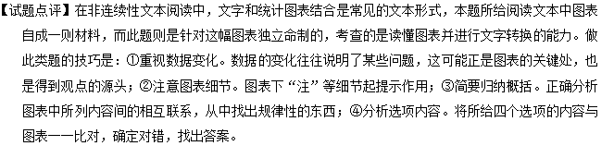
8．【精准分析】本题考查筛选并整合文中信息的能力。A项“只有，才能”条件关系不成立，过于绝对。从材料一“要顺利跨越这个关口，就必须激发出创新这个第一动力……必须‘倡导创新文化’……要进一步发挥好知识产权的技术供给和制度供给的双重作用”可知，选项中前一分句不能成为后一分句的必要条件。B项曲解文意。材料三中“探寻科技创新方向、不断更新升级科技创新思路”，目的是“提升专利质量、实现专利市场价值的核心之义”，而不是“体现科研工作的价值”。D项张冠李戴。根据材料四可知，“导致科研成果无法直接转化成适应市场需求的新技术和新产品”的原因是“大学科研工作与企业技术创新在目标、路径、组织方式、评价标准及环境要求等方面存在着很大的差别”。
【考点定位】筛选并整合文中的信息。能力层级为分析综合C。
【试题点评】本题是实用类文本阅读筛选信息概括文章要点的题目，采用的是四选一的选择题形式，与2017年的五选二题型相比，难度有所下降。这类试题错误设置的方式主要是“强拉因果”“因果倒置”“混淆范围”“无中生有”“偷换概念”“曲解文意”等，解答时要找出文章中相对应的语句，注意将选项转述内容与原文内容逐一比对，寻找细微的差别确定答案。本题A项信息在材料一，B项信息在材料三，D项信息在材料四，结合原文可知，这几个选项都是错误的。
9．【精准分析】本题考查筛选并整合文中信息的能力。首先回答相关方的主体，文本明显体现了三个主体：高校、企业、政府。根据三个主体分别回答所起的作用。材料三、四讲述了了高校提供人才和知识储备的作用，以及政府企业的组织协调作用。
【考点定位】概括中心意思。能力层级为分析综合C。
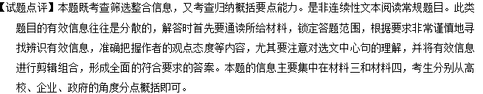
【2019高考展望】2019年高考，实用类文本阅读采用以非连续性文本阅读为基础的新闻阅读这一命题形式的可能性依然很大。材料将更贴近生活，关注热点问题，注重文本所具有的实用价值。整个阅读文本以三到四个片段的形式出现，图文结合的可能性比较大。几个材料有共同的主题，但是每个材料又有各自的强调侧重点。从命题形式上看，仍会采用主观题与客观题相结合的形式，考查重点是筛选信息、分析概括和评价探究的能力。
三、【2018年高考新课标Ⅲ卷】阅读下面的材料，完成下列小题。
材料一：
2015年是“十二五”规划的收官之年，也是调研、制定“十三五”规划的关键一年。2015年，图书出版业取得了诸多重要突破，政府部门出台的多项政策、举措更加有力；图书出版产业规模持续扩大，发展潜力持续显现。曾一度遭到电子商务冲击的实体书店，近一年来，伴随全名阅读的推广开始逆袭。全国各地新建或改造了一批大型书城，这些大型书城注重“体验”和“服务”，引入亲子阅读、创意生活、数字体验、咖啡餐饮等多元业态，逐步向文化购物中心转型，赋予了实体书店新的生命力。
2015年，“互联网+”成为产业发展的新趋势，传统出版业转型升级及其与新兴媒体的融合是新时代下出版业发展的必由之路。在2014年出台的《关于推动新闻出版业数字化转型升级的指导意见》的基础上，出版社积极打造自身的数字出版平台，纷纷成立数字出版部门，专门负责数字出版相关工作。诸多新改变和新方法让出版与市场的距离更近，如众筹出版、微店卖书及微博、微信营销，改变后的赢利模式也让出版的效率变得更高。
（摘编自陈敏利《图书出版业品牌报告（2016）》）
材料二：
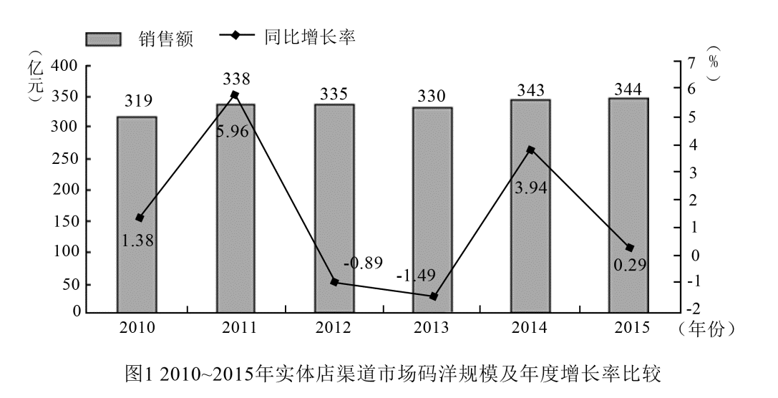
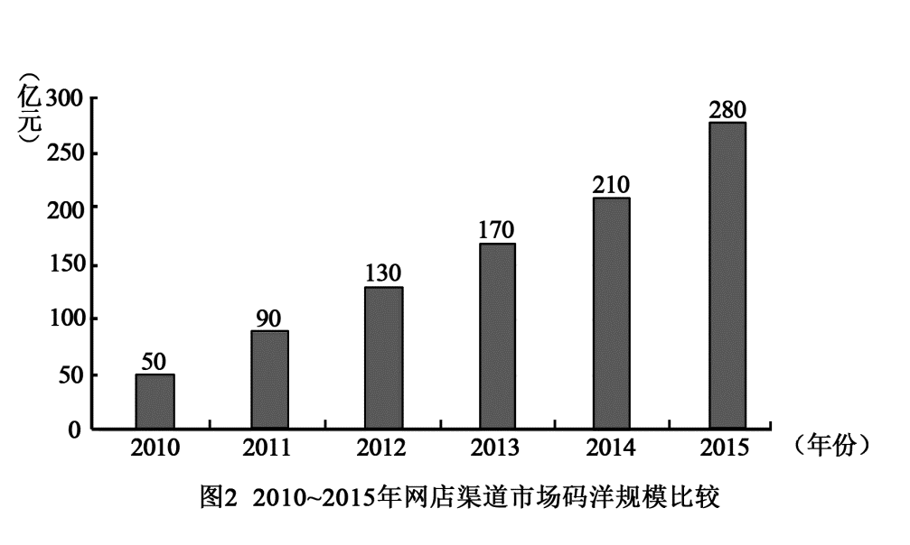
（摘自杨伟《2015年中国图书零售市场发展》）
材料三：
由于互联网的快速发展，原有的图书出版业发生了很大的改变。借助互联网的优势，图书出版可以实现内容的快速传播，并且不会受时间和空间的限制。比如电子图书的开发，网上书店的建立，这些新的形式扩大了图书出版的影响范围。图书出版业的信息获取方式也会发生改变，面对互联网上的海量信息，对信息的筛选、分类和加工处理会成为图书出版业新的功能。在市场经济条件下，图书出版的目的是要获得利润，但是在互联网条件下，许多图书资源可以免费获得，因为互联网改变了传统出版业的营销模式，图书出版业需要从其他方面获得利润的增长。图书具有的版权是图书出版业实现利润的基础，在图书版权原有的营销模式中，版权价值仅局限于版权的转让。而在互联网条件下，版权的范围不在局限于文字，版权可以扩大到视频、游戏等多个不同的领域，可以间接产生更多的利润。互联网还能够成为图书传播的平台，让图书在传播过程中实现增值，比如在互联网传播中可以加载商业广告、产生巨大的效益。
（摘编自顾丽萍《试析“互联网+”时代的图书出版》）
7．下列对材料二相关内容的理解和分析，不正确的一项是（3分）
A．2015年，中国图书零售市场主要有实体书店和网店两大渠道，其中实体书店渠道市场码洋规模达到344亿元，网店渠道达到280亿元。
B．实体书店渠道市场码洋规模2014年实现了3．94%的年度增长率，2015年市场码洋规模继续保持增长，年度增长率达到0．29％。
C．2010～2015年，网店渠道市场码洋规模保持高速增长，可见，目前国内图书零售市场当中，网络销售是图书出版业赢利的重要方式。
D．实体书店在经历了2010～2015年“增速下降—负增长—销售回暖”的过程之后，其市场码洋规模与年度增长率也将趋于平稳。
8．下列对材料相关内容的概括和分析，正确的一项是（3分）
A．图书出版产业的发展与繁荣离不开政策支持，“十二五”期间诸多法律法规与政策的及时出台，为实体书店和网店的发展提供了良好的环境。
B．全国各地新建或改造的大型书城正逐步向文化购物中心转型，这表明实体书店向多元化的经营方式转变，其业态已经成为一种主流。
C．各类出版社为加快产业升级，纷纷借助已有的数字出版部门，实现网络技术和图
书出版的融合发展，这拉近了出版业与市场的距离。
D．由于互联网的快速发展，电子图书的销售、图书版权产生的间接利润、图书作为传播平台产生的广告效益等都会给图书出版业带来新的增值。
9．在“互联网+”的影响下，图书出版业发生了哪些转变？请简要概括说明。（6分）
【答案】
7．D
8．A
9．①开始数字化转型，并与新兴媒体融合；②营销模式多元化，赢利模式多样化；③图书的传播速度加快，信息获取方式也发生转变。
【解析】
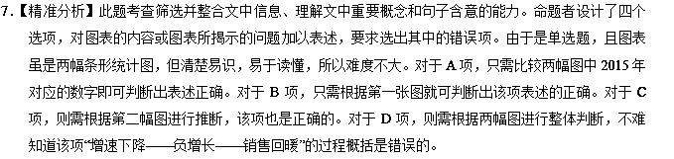
【考点定位】筛选并整合文中的信息。能力层级为分析综合C。
【试题点评】在非连续性文本阅读中，文字和统计图表结合是常见的文本形式，本题所给阅读文本中图表自成一则材料，而此题则是针对这幅图表独立命制的，考查的是读懂图表并进行文字转换的能力。做此类题的技巧是：①重视数据变化。数据的变化往往说明了某些问题，这可能正是图表的关键处，也是得到观点的源头；②注意图表细节。图表下“注”等细节起提示作用；③简要归纳概括。正确分析图表中所列内容间的相互联系，从中找出规律性的东西；④分析选项内容。就本题而言，解答时首先要了解图表的横坐标和纵坐标所代表的意思，然后根据图表所示努力发现其中所揭示的规律，再将其与各选项仔细对照。还要提醒考生注意，题干要求的是选出错项，不要因粗心而失误。
8．【精准分析】此题考查分析文本的语言特色，把握文章结构，概括中心意思的能力。题干已指出题中四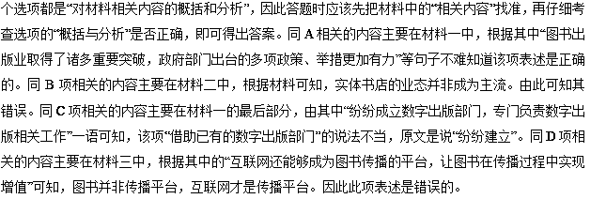
【考点定位】筛选并整合文中的信息。能力层级为分析综合C。
【试题点评】本题是实用类文本阅读筛选信息概括文章要点的题目，采用的是四选一的选择题形式，与2017年的五选二题型相比，难度有所下降。这类试题错误设置的方式主要是“强拉因果”“因果倒置”“混淆范围”“无中生有”“偷换概念”“曲解文意”等。解答此题的关键在于找准答题区间，要求能够快速阅读材料，并且正确理解其内容，同时又要注意避免惯性思维的影响：此题同上题不同，上题要求选出的是错误项，而此要求选出的是正确项，切莫混淆。
9．【精准分析】此题考查评价文本的主要观点和基本倾向、评价文本产生的社会价值和影响的能力。题干对答题内容作了两条限制：一是必须是在“互联网+”的影响下，二是必须限制在“图书出版业发生的变化”。这也就给答题者指出了答题的方向和范围，从而降低了答题难度。答题时应从“互联网+”的优势方面考虑，并且分为几个方面总结归纳。参考答案为：（1）内容传播方面：不在受时间和空间的限制，可以实现快速传播，并扩大了出版的影响范围。（2）信息获取方式：通过网络对信息的筛选、分类和加工处理成为出版业新的功能。（3）营销模式改变：出版权转让获利外，版权可以扩大到视频、游戏等多个领域。
【考点定位】概括中心意思。能力层级为分析综合C。
【试题点评】本题既考查筛选整合信息，又考查归纳概括要点能力。是非连续性文本阅读常规题目。此类题目的有效信息往往是分散的，解答时首先要通读所给材料，锁定答题范围，根据要求非常谨慎地寻找辨识有效信息，准确把握作者的观点态度等内容，尤其要注意对选文中心句的理解，并将有效信息进行剪辑组合，形成全面的符合要求的答案。本题答案可从内容传播、信息获取方式和营销模式改变三个方面进行概括。作答形式可以是概括+分析，也可以是简述。
【2019高考展望】2019年高考，实用类文本阅读采用以非连续性文本阅读为基础的新闻阅读这一命题形式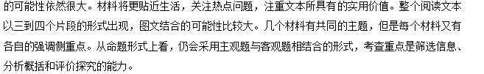
四、【2018年高考北京卷】阅读下面的材料，完成下列小题。
材料一
当年，科学技术的巨大进步推动了人工智能的迅猛发展，人工智能成了全球产业界、学术界的高频词。有研究者将人工智能定义为：对一种通过计算机实现人脑思维结果，能从环境中获取感知并执行行动的智能体的描述和构建。
人工智能并不是新鲜事物。20世纪中叶，“机器思维”就已出现在这个世界上。1936年，英国数学家阿兰•麦席森•图灵从模拟人类思考和证明的过程入手，提出利用机器执行逻辑代码来模拟人类的各种计算和逻辑思维过程的设想。1950年，他发表了《计算机器与智能》一文，提出了判断机器是否具有智能的标准，即“图灵测试”。“图灵测试”是指一台机器如果能在5分钟内回答由人类测试者提出的一系列问题，且超过30%的回答让测试者误认为是人类所答，那么就可以认为这机器具有智能。
20世纪80年代，美国哲学家约翰• 希尔勒教授用“中文房间”的思维实验，表达了对“智能”的不同思考。一个不懂中文只会说英语的人被关在一个封闭的房间里，他只有铅笔、纸张和一大本指导手册，不时会有画着陌生符号的纸张被递进来。被测试者只能通过阅读指导手册找寻对应指令来分析这些符号。之后，他向屋外的人交出一份同样写满符号的答卷。被测试者全程都不知道，其实这些纸上用来记录问题和答案的符号是中文。他完全不懂中文，但他的回答是完全正确的。上述过程中，被测试者代表计算机，他所经历的也正是计算机的工作内容，即遵循规则，操控符号。“中文房间”实验说明，看起来完全智能的计算机程序其实根本不理解自身处理的各种信息。希尔勒认为，如果机器有“智能”，就意味着它具有理解能力。既然机器没有理解能力，那么所谓的“让机器拥有人类智能”的说法就是无稽之谈了。
人工智能研究领域中，不同学派的科学家对“何为智能”的理解不尽相同。符号主义学派认为“智能”的实质就是具体问题的求解能力，他们会为所设想的智能机器规划好不同的问题求解路径，运用形式推理和数理逻辑的方法，让计算机模仿人类思维进行决策和推理。联结主义学派认为“智能”的实质就是非智能部件相互作为的产物，在他们眼里人类也是一种机器，其智能来源于许多非智能但半自主的组成大脑的物质间的相互作用。他们研究大脑的结构，让计算机去模仿人类的大脑，并且用某种教学模型去重建一个简化的神经元网络。行为主义学派认为“智能”的实质是机器和人类的行为相似，研究人工智能应该研究人类感知和行动的本能，而不是高级的逻辑推理，不解决基本问题就无法实现复杂的思维模拟。因而他们让计算机模仿人的行为，建立人工智能系统。
时至今日，研究者们对“智能”的理解仍未形成共识。但是，正是对“何为智能”这个核心问题的不断思考和解答，推动了人工智能技术在不同层面的发展。
（取材于谭营等人的文章）
材料二
2018年5月，谷歌Duplex人工智能语音技术（部分）通过了“图灵测试”。这个消息进一步引发了人们对于人工智能的思考：当机器人越来越像人，我们应该怎样做？
在人工智能的开发过程中，设计者会遇到伦理问题的挑战。比如著名的“隧道问题”：一辆自动驾驶的汽车在通过黑暗的隧道时前方突然出现一个小孩，面对撞向隧道还是撞向行人这种进退维谷的突发情况，自动驾驶汽车会怎么做？
自动驾驶汽车依靠的是人工智能“大脑”，它会从以往案例数据库中选取一个与当前情景较相似的案例，然后根据所选案例来实施本次决策。当遇到完全陌生的情景时，汽车仍然会进行搜索，即在“大脑”中迅速搜索与当前场景相似度大于某个固定值的过往场景，形成与之对应的决断。如果计算机搜索出来的场景相似度小于那个值，自动驾驶汽车将随机选择一种方式处理。
那么，如果自动驾驶汽车伤害了人类，谁来负责呢？有的学者认为不能将人工智能体作为行为主体对待。因为“主体”概念有一系列限定，譬如具有反思能力、主观判断能力以及情感和价值目标设定等。人工智能不是严格意义上的“智能”，它所表现出来的智能以及对人类社会道德行为规范的掌握和遵循，是基于大数据学习的结果，和人类主观意识有本质的不同。因此，人工智能体不可以作为社会责任的承担者。以上述自动驾驶汽车为例，究竟由人工智能开发者负责，还是由汽车公司负责甚至任何的第三方负责，或者各方在何种情形下如何分担责任，应当在相关人工智能的法律法规框架下通过制订商业合同进行约定。
人工智能在未来还可能产生的一个问题就是“奇点（singularity）”。所谓“奇点”就是指机器智能有朝一日超越人类智能，那时机器将能够进行自我编程而变得更加智能，它们也将持续设计更加先进的机器，直到将人类远远甩开。尽管研究者对“奇点”到来的时间和可能性还有争议，但是不管“奇点”时刻能否真的到来，在技术不断完善的过程中，我们都要小心被人工智能“异化”。在我们训练人工智能的同时，有可能也被人工智能“训练”了。我们的一举一动、生活爱好都将被人工智能塑造，人工智能在无形中暗暗决定了我们的思维方式，当我们还在为自己的自由意志而骄傲的时候，也许已不知不觉地沦为了数据的囚徒。
面对人工智能可能带来的种种冲击，上世纪50年代美国科幻小说家阿西莫夫提出的机器人三大定律，今天对我们依然有借鉴意义。这三大定律是：机器人不得伤害人，也不得见到人受伤害而袖手旁观；机器人应服从人的一切命令，但不得违反第一定律；机器人应保护自身安全，但不得违反第一、第二定律。归根结底，人是智能行为的总开关。人工智能的开发者应该始终把对社会负责的原则，放在对技术进步的渴望之上。人类完全可以做到未雨绸缪，应对人工智能可能带来的威胁。
（取材于芮喆等人的文章）
1．下列对材料一第一段“人工智能”定义的理解，正确的一项是
A．人工智能是对一种智能体的描述和构建。
B．人工智能是能感知行动的智能体。
C．人工智能是计算机对环境的描述和构建。
D．人工智能是对计算机思维的实现。
2．根据材料一，下列说法正确的一项是
A．数学家图灵提出了用机器来模拟人类行为的设想。
B．“图灵测试”提出了机器是否具有智能的判断标准。
C．“中文房间”实验是为了证明计算机无法理解中文。
D．图灵和希尔勒全都认为计算机是可以拥有智能的。
3．根据材料一，下列理解不符合文意的一项是
A．符号主义学派认为“智能”表现为解决具体问题的思维能力。
B．联结主义学派和符号主义学派都认为应研究人类大脑的结构。
C．行为主义学派主张应把人类感知和行动的本能作为研究的内容。
D．三个学派对“智能”的理解不同，因而他们的研究思路也不同。
4．下列对材料一、材料二中加点词语的解说，不正确的一项是
A．无稽之谈：没有根据的言论。稽，考证。
B．进退维谷：进退两难，很难做出选择。
C．袖手旁观：置身事外，不提供帮助。
D．未雨绸缪：比喻虽然事情不会发生也要做好准备。
5．根据材料二，下列表述符合文意的一项是
A．自动驾驶汽车能够根据情景的相似度进行决策。
B．人工智能体的“智能”和人类的主观意识相同。
C．人们认为人工智能的“奇点”总有一天会到来。
D．在任何情况下，机器都应该服从人的一切命令。
6．根据材料二，下列现象属于被人工智能“异化”的是
A．经常使用“健康手环”来检测自己的运动健康状况。
B．工作繁忙无暇做家务，购买智能产品帮助清扫房间。
C．出行全依赖手机导航，丧失了应有的路线识别能力。
D．从事某一职业过久，习惯了用行业思维来思考问题。
7．根据材料一、材料二，简要说明人类对人工智能的认识是如何不断深化的。
【答案】
1．A
2．B
3．B
4．D
5．A
6．C
7．（1）对于“人工智能”的理解、思考不断深入，深化了对人工智能的认识。20世纪中叶：“机器思维”，图灵提出利用计算机模拟人类思考和证明的过程；20世纪80年代，希尔勒用“中文房间”提出“智能”需意味着具有理解能力；不同学派对“智能”的不同认识，也推动了对其认识的不断深化。（2）“人工智能”的发展引发了如何认识、应对“人工智能”的思考，深化了对人工智能的认识。
“人工智能”开发过程中，设计者对伦理问题的思考；“奇点”概念的提出，对人类可能被人工智能“异化”的思考；面对可能存在的冲击，阿西莫夫提出的三大定律都不断深化着对于人工智能的认识。
【解析】
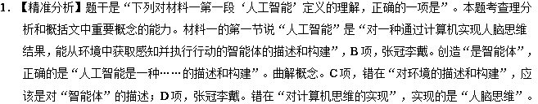
【考点定位】理解文中重要概念的含义。能力层级为理解B。
【试题点评】概念是反映客观事物的一般和本质属性的思维形式，其语言表达形式是词或词组。文中重要概念，是指对文章的思想、观点、情感等起重要作用的概念，作者为表达对某个问题的认识临时借用或新的词语，带有某种特定的意义。理解概念在文中的含义，要理解概念本身的内涵与外延，它们是揭示事物本质属性的核心。概念的内涵，是对事物特有属性的反映，是一事物区别于另一事物的标志。一般论述类文章中的重要概念，主要是一些术语，其内涵多数是临时的、具体的、不具备普适性；其对概念的内涵揭示，也不一定是下定义的标准语言形式。概念的外延，是指具有概念所反映的特有属性的全部事物，即概念确指的对象的范围。对概念的外延考查，通常是对某事物所包含的对象的判定，或是分别对若干对象作出是否包含在内作判定。善于把握概念的适用范围、使用对象、感情色彩、轻重程度等，多侧面、多角度、多层次地理解。设题一般为客观选择，考查科学术语或说明对象的内容特征。
2．【精准分析】题干是“根据材料一，下列说法正确的一项是”。本题考查理解和分析文中重要内容的能力。A项，错在“模拟人类行为”，应为“人类的各种计算和逻辑思维过程”；C项，曲解文意。错在“证明计算机无法理解中文”，根据原文的表述，证明的是“计算机没有理解能力”；D项，无中生有。错在“都认为计算机可以拥有智能”原文说的是“然计算机具有人类智能的说法是无稽之谈”。
【考点定位】归纳内容要点，概括中心意思。能力层级为分析综合C。
【试题点评】“归纳内容要点”，这“内容”可以是几句话、一个段落、一个层次的内容，也可以是一整篇文章的内容。“要点”即文章或段落层次包含的主要的、根本的内容和观点。“概括中心意思”，就记叙文来说，是作者要抒发的情感；就议论文来说，是作者要阐明的事理；就说明文来说，是作者要介绍的知识。
3．【精准分析】题干是“根据材料一，下列理解不符合文意的一项是”。本题考查理解和分析文中重要内容的能力。B项，无中生有。“都认为应该研究人的大脑”文中无据。
【考点定位】筛选并整合文中的信息。能力层级为分析综合C。
【试题点评】此类题目答题时应注意分清答题的区域，错误设置一般为混淆范围，强拉因果、曲解文意、无中生有、以偏概全或偷换概念等，命题的手段为改变文章的表述和概括文章的内容。分析推理类题目较难，答题时首先浏览选项，在文中找到选项对应的区位，然后仔细分析对照，从中找到与原文表述有出入的答案，就可以做出正确选择。
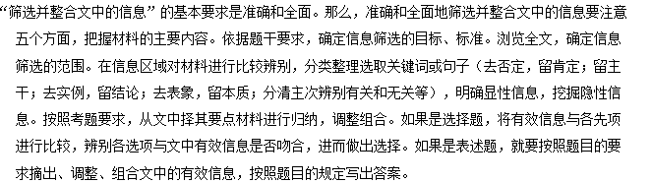
4．【精准分析】题干是“下列对材料一、材料二中加点词语的解说，不正确的一项是”。本题考查对材料中重要词语的理解和分析能力。D项，“未雨绸缪”：比喻事先做好准备工作，预防意外的事发生。原文中并没有提到人类能够事先做好准备工作，以应对人工智能可能带来的威胁。材料只是说“人工智能在未来还可能产生的一个问题就是‘奇点’”问题，至于“奇点”可能带来的威胁人类并不非常清楚。
【考点定位】正确使用词语（包括熟语）。能力层级为表达运用E。
【试题点评】此类题目要在快速阅读整段文字，初步感知大体内容的基础上，结合具体语境，根据上下文语句内容的关系来推断词语的使用是否正确。对于词语题，第一要辨析词义，包括词语的语义侧重点、词语的词义轻重、词义范围的大小等。第二，辨析色彩。包括词语的感情色彩跟语体色彩。第三，辨析用法。包括搭配习惯、语法功能、使用对象等方面。解答词语题，第一、逐字解释词语，运用词语结构特点把握成语大意，但要注意不能望文生义；第二、注意词语潜在的感情色彩和语体色彩；第三、要注意词语的使用范围，搭配的对象；第四、弄清所用词语的前后语境，尽可能找出句中相关联的信息。第五、从修饰与被修饰关系上分析，看修饰成分跟中心词之间是否存在前后语义矛盾或者前后语义重复的现象。
【2019高考展望】北京卷将词语的考查放到文本当中，更能检验出考生运用词语的能力。2019年高考应该会继续这样的考查方式。
5．【精准分析】题干是“根据材料二，下列表述符合文意的一项是”。本题考查理解和分析文中重要内容的能力。A项，正确。材料二的第三节说“它会从以往案例数据库中选取一个与当前情景较相似的案例，然后根据所选案例来实施本次决策。”B项，曲解文意。错在“和人类的主观意识相同”错误。材料的第四节说“人工智能不是严格意义上的‘智能’，……和人类主观意识有本质的不同。”C项，曲解文意。错在“总有一天会到来”错误，材料的第五节中说“不管‘奇点’时刻能否真的到来，在技术不断完善的过程中，我们都要小心被人工智能‘异化’。”D项，断章取义。错在“任何情况错误”。原文这样说的“机器人应服从人的一切命令，但不得违反第一定律”。
【考点定位】筛选并整合文中的信息。能力层级为分析综合C。
【试题点评】所谓“筛选”，就是按照试题设定的阅读目的对文章进行分析，准确、快速、有效地辨别并获取试题所要求的信息。所谓“整合”，就是对筛选所得的信息作出正确的认知，把握各信息之间的关系，并归纳综合，按照试题要求进行信息重组。这个考点往往通过概括题来落实，或概括事物特点，或概括事情发生的原因和条件，或概括人物的精神品质，或概括有关的艺术特色。解题时，先根据题目的要求把握筛选的标准。再按照筛选标准，确认信息材料的检索区间。然后在相应区间选取关键词语或句子。最后把主要信息进行整合，有的信息可直接组合，有的信息除了文中的信息外必要时要加上自己的理解的词句进行串联，形成一个完整的意思。如果是选择题，则需将选项与原文两相比较，进行辨析。
6．【精准分析】题干是“根据材料二，下列现象属于被人工智能‘异化’的是”。本题考查对原文内容进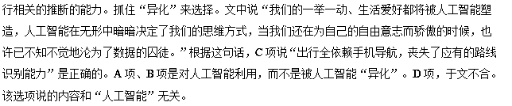
【考点定位】分析概括作者在文中的观点态度。能力层级为分析综合C。
【试题点评】运用文本理论来分析生活现象，这是一种比较灵活的考查方式，具有一定的探究性。由此可以看出考生对文中重要概念、定义或原理的理解。
7．【精准分析】题干是“根据材料一、材料二，简要说明人类对人工智能的认识是如何不断深化的”。本题考查对文中重要内容要点的分析概括、筛选整合的能力。答题时注意仔细阅读文章，找准有效答题区间，然后对文中重要内容要认真分析、筛选、整合。阅读所给的材料，抓住题干中“如何不断深化的”，即随着人类对“人工智能”的理解、思考的不断深入，对“人工智能”的认识自然不断深化。阅读所给的材料，找到有效答题区间再分析概括。材料一第二节中说：“20世纪中叶，‘机器思维’就已出现在这个世界上。1936年，英国数学家阿兰•麦席森•图灵从模拟人类思考和证明的过程入手，提出利用机器执行逻辑代码来模拟人类的各种计算和逻辑思维过程的设想。” 材料一第三节中说：“20世纪80年代，美国哲学家约翰．希尔勒教授用‘中文房间’的思维实验，表达了对‘智能’的不同思考。……希尔勒认为，如果机器有“智能”，就意味着它具有理解能力。”第四节说“在人工智能研究领域中，不同学派的科学家对‘何为智能’的理解不尽相同。”第五节“正是对‘何为智能’这个核心问题的不断思考和解答，推动了人工智能技术在不同层面的发展。”材料二第二节中说“在人工智能的开发过程中，设计者会遇到伦理问题的挑战。”第五节中说“人工智能在未来还可能产生的一个问题就是‘奇点’”。“在技术不断完善的过程中，我们都要小心被人工智能‘异化’。”材料二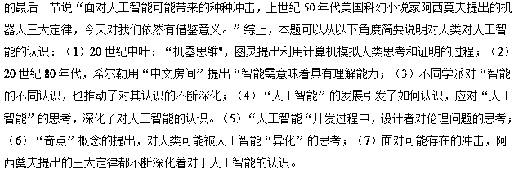
【考点定位】归纳内容要点，概括中心意思。能力层级为分析综合C。
【试题点评】在“归纳内容要点，概括中心意思”的时候要注意以下5个方面，①注意理清段与段之间的逻辑联系，抓住核心句子，如起始句、重点句、概括句，概括中心时，要注意保持概念的一致；②以整体把握为前提，结合层次大意和内容要点，在整体关照中提炼中心。要注意文中多次出现的词语和意义相近的词语，充分利用题干所提供的信息；③概括时要注意保持角度的一致，概括层次要恰当，内容涵盖要全面正确，概念限制要准确，表述要精炼确切；④弄清作品的社会背景，揣摩作者的写作意图，知人论世，这是把握文章内容要点，概括中心意思的必要条件；⑤掌握常用的一些方法，如标题法、开篇法、结尾法、摘录拼接法、逐层归纳法、揣摩提炼法等。
五、【2018年高考江苏卷】阅读材料，完成26～28题。
1982年，一位美国教授在校园BBS上建议用字符“：－）”来表示笑话，这个由ASCII（美国标准信息交换代码）元素组成的笑脸大大激发了人们的想象力和生产力，此后各种各样的表情符号被源源不断地创造出来，因此它被称为“改变历史的一张笑脸”。颜文字是它的升级版，其显著特点是用键盘符、标点或者两者的结合体模拟出人的面部和某种身体姿态，用来方便快捷地表达和传递情绪。以QQ表情中的基础默认表情“小黄脸”为代表的表情符号，被称作绘文字，呲牙“”、偷笑“”、笑哭“”等惟妙惟肖的符号简洁而又形象，极大丰富了聊天时的选择和乐趣。以90后、00后为代表的年轻群体成为网络主力军后，一些真人表情在网络上竞相出彩，GIF动画表情的传播也如火如荼，标志着网络表情符号进入自定义创作发展阶段。
在网络社交中，网络表情符号比文字有着先天的优势。从接受者方面说，解读文字容易对信息发送者的语气、态度产生理解偏差，而图文搭配的表情图像，会让信息的准确度和可接受度更加凸显，使传播效果事半功倍。表情符还使人们在交流时打破了时间和空间上的限制，建立欢快轻松的“在场”语境，可以加强交流的互动性。其实人的社会互动也是一场关于“自我呈现”的表演。长期处于表情符号丰富的交流语境中，通过独特的表情符号进行自我表达，展现个性，会不知不觉地将“我”塑造为社交所需要的形象。
（节选自胡远珍《网络社交中表情符号的表达与象征意义分析》，有删改）
26．网络表情符号经历了哪几个发展阶段？（4分）
27．请简要概括网络表情符号的特点。（5分）
28．根据材料，概括网络表情符号流行的原因。（6分）
【答案】
26．ASCII元素组成的表情符号；颜文字；绘文字；自定义表情符号。
27．直观形象；方便快捷；简洁；时尚；娱乐性强。
28．信息传播具有更高的准确度和可接受度；建立“在场”语境，加强交流的互动性；有助于个体的自我表达。
【解析】
26．【试题分析】题干问的是“网络表情符号经历了哪几个发展阶段”，这是考查学生筛选概括信息的能力。“发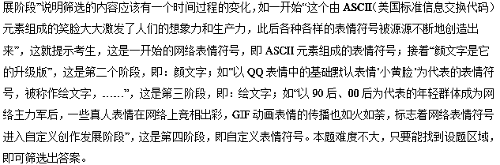
【考点定位】归纳内容要点，概括中心意思。能力层级为分析综合C。
【试题点评】解答此类题目有如下忌讳：一忌内容交叉，互相包含；二忌遗漏要点，词不达意；三忌不动脑筋，照搬照抄。应对方法：审清题干要求，明确答题的范围；整体阅读，通盘把握，学会切分语段的内容，注意信息归纳的全面性、条理性，即不遗漏任何要点，不交叉，不互相包含；根据要求，整理加工。江苏高考语文附加题的最后一篇阅读一般包括两种题型，一是材料概括分析题，一是材料分析鉴赏题，后者的难度比前者要大，除了2009年是材料分析鉴赏题之外，从2010年至今一直是材料概括分析题。2019年的高考有可能会偏向于材料分析鉴赏题，这就需要关注对句子含义的理解、对表现手法的分析。
27．【试题分析】题干要求“请简要概括网络表情符号的特点”，这是考查学生筛选概括文本信息的能力。本题的设题区域主要在第一段，如“这个由ASCII（（美国标准信息交换代码）元素组成的笑脸大大激发了人们的想象力和生产力”，这说明网络表情符号非常直观形象；“其显著特点是用键盘符、标点或者两者的结合体模拟出人的面部和某种身体姿态，用来方便快捷地表达和传递情绪”，这说明网络表情符号非常方便快捷；“惟妙惟肖的符号简洁而又形象，极大丰富了聊天时的选择和乐趣”，这说明这些符号非常简洁而又形象，而且娱乐性很强；“一些真人表情在网络上竞相出彩，GIF动画表情的传播也如火如荼……标志着网络表情符号进入自定义创作发展阶段”，这说明这些符号很时尚。考生根据这些内容进行概括即可。
【考点定位】筛选并整合文中的信息。能力层级为分析综合C。
【试题点评】解答此类题目，首先应圈出答题的区域，然后圈出文中香瓜的内容，最后进行概括。分析原文时要提炼要点，理清句与句之间的关系，分清句子的主次轻重，注意因果、条件、假设、转折等语句意思的侧重点。在找到相关内容后，必须进行必要的语言组织，整合相关内容，表述有序，完美呈现，不能照抄原文，必须根据信息要点作必要的分解或合并，并且标明序号，从不同角度，清晰表述。
28．【试题分析】题干要求“根据材料，概括网络表情符号流行的原因”，这是考查学生的筛选概括能力。作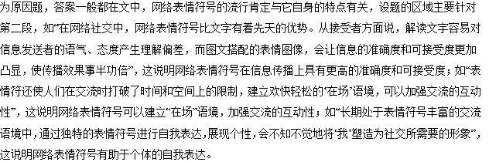
【考点定位】归纳内容要点，概括中心意思。能力层级为分析综合C。
【试题点评】相比较前三年的江苏高考语文附加题，2018年附加题中的材料概括分析题主要侧重对考生筛选概括能力的考查，而前三年更多的是考查对作者观点以及文本价值的考查。如2107年“作者反对‘纯净主义’的理由有哪些”，2016年“分析本文对读者研读四书冶有哪些指导意义”，2015年“结合全文，简析如何通过读书来学习写作”，而2018年是“根据材料，概括网络表情符号流行的原因”，考查的难度降低了，答题的区域在第二段，文中以“网络表情符号比文字有着先天的优势”给学生提示了答题的区域，然后以“从接受者方面说……”“表情符还……”等文字提示了答案的精确位置，这就大大降低了学生答题的难度，但还要注意概括，不能完全抄写文中的句子。
六、【2018年高考浙江卷】阅读下面的文字，完成以下3题。
材料一：
我很高兴发现一群和我一样喜欢自然的孩子，但聊着聊着就发现他们中有一半人最喜欢
的是在自然里骑车。有个男孩说：“我和爸爸在沙漠里骑车，基本上都不走大路。我爸爸和越野车们赛车。他说就算走大路去沙漠也很好玩，因为还是可以看到动物，而且和汽车比赛很有趣。”还有个男孩说：“我们每年8月都去犹他州，我妈妈的朋友有3辆全地形车。我们骑着好玩，但最主要是晚上看鹿啊臭鼬啊之类的动物。你要是把鱼的内脏丢在外面，晚上出去就能看到5头黑熊。太好玩了！”第三个男孩说：“我们每周末都去沙漠，他们那儿有比赛。有个小山没人去，因为上面都是石头，所以我们把它改造了一下，上山后可以跳下去，我们在那儿看到蛇洞和蛇了。热的时候我们就出去找蜥蜴。”还有一个女孩天真地补充说：“我爸爸有辆四轮驱动的卡车，我们去沙漠，不去自然之类的地方。”
（摘编自理查德·洛夫著，郝冰等译《林间最后的小孩——拯救自然缺失症儿童》）
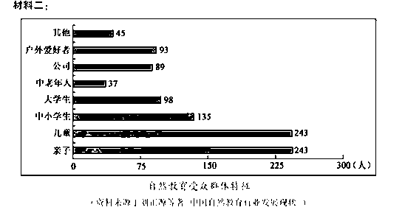
【注】其他，指机构一类的特殊群体，如政府机构等。自然教育，指以有吸引力的方式，让人们在自然中体验、学习关于自然的知识，建立与自然的联结，树立生态的世界观。
材料三：
去爱非人类的生物，其实并不太困难，只要多了解它们就不难办到。这种能力，甚至是这种倾向，可能都是人类的本能之一。这种现象被称为“亲生命性”，是一种与生俱来、特别关注生命以及类似的生命形式的倾向，有时甚至会想与它们进行情感交流。人类能够很敏锐地分辨出生命与无生命。我们认为其他生物是新奇、多样的。未知的生物，不论生活在深海、原始林，还是遥远的深山中，都会令我们觉得兴奋。其他星球上可能有生物的想法，也总是吸引着我们。恐龙更是人们心目中生物多样性消失的象征。在美国，参观动物园的人数要超过职业运动比赛的观众数。而在华盛顿的国家动物园，最受欢迎的是昆虫馆，因为这儿展示的物种最新奇，样式也最多。
（摘编自爱德华·威尔逊著，杨玉龄译《生命的未来》）
材料四：
与亲生命性相对的是生物恐惧症。和亲生命性一样，这些生物恐惧症也是通过学习而获
得的。恐惧的强度会因个人的遗传与经历差异而有所不同。最轻微的症状只是稍微厌恶，或
感觉不安。但严重的案例，可能就是标准的临床恐惧症，激发交感神经系统，造成恐慌、恶心以及冒冷汗。这种根植于天性里的生物恐惧感，随时准备为危险源所激发，而危险源就是人类进化过程中，在自然界中所遭遇到的危险，包括高度、密闭空间、湍急的水流、蛇、狼、老鼠、蝙蝠、蜘蛛以及鲜血，却不包括刀子、磨损的电线、汽车以及枪支，虽然它们比起古代的危险源，更具杀伤力，但在进化历史上还是太过近代，不足以形成可遗传的天性。
（来源同材料三）
7．下列对材料中“亲生命性”和“生物恐惧症”的相关理解，正确的一项是
A．人类生来就可能有对生物的爱和恐惧，天生就能与自然界的生物进行感情交流。
B．人类生来就有对生物的爱和恐惧，随时都会因自然危险源而激发生物恐惧症。
C．人类对生物的恐惧是与生俱来的本能，我们的遗传基因里便具有对生物爱的反应能力。
D．人类对生物的爱可能是与生俱来的本能，我们对生物恐惧的反应是通过学习而获得的。
8．下列对材料相关内容的理解和分析，不正确的一项是
A．喜欢自然的孩子中有一半喜欢在自然里骑车，这种自然体验符合儿童天性，有利于他们形成亲近自然、热爱生命的意识。
B．从当前我国自然教育的受众群体特征看，值得注意的是，政府和公司占比较小，二者是自然教育行业很大的潜在市场。
C．在美国，去动物园参观的游客比去体育场馆看职业运动比赛的观众多，这一事实是人类“亲生命性”的证据之一。
D．人对高度、密闭空间、湍急水流的恐惧，跟他具备的知识有关，也可能跟他的经历有关，还可能跟人类基因有关。
9．根据上述材料，概括出重视自然教育必要性的事实和理论依据。
（1）事实依据：________________________________________________
（2）理论依据：________________________________________________
【答案】
7．D
8．A
9．（1）没有接受完整的自然教育，会在自然活动中妨害生物。2．自然教育主要集中在儿童和亲子方面，受众群体单一。（2）人类具有与生俱来的“亲生命性”，也有根植于天性里的生物恐惧感。2．自然教育能够引导人们热爱自然，保护自然，正确应对自然界的危险。
【解析】
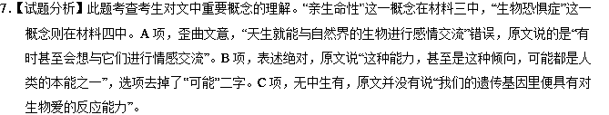
【考点定位】理解文中重要概念的含义。能力层级为理解B。
【名师点睛】文中重要概念，是指对文章的思想、观点、情感等起重要作用的概念，作者为表达对某个问题的认识临时借用或新的词语，带有某种特定的意义。理解文中重要概念的含义，是指根据具体语境准确领会文中重要概念的意义，并能作简单的解释。理解概念在文中的含义，要理解概念本身的内涵与外延，它们是揭示事物本质属性的核心。常见的错误有曲解文意、无中生有、颠倒错位（颠倒因果）、改变范围、张冠李戴、以偏概全。
8．【试题分析】此题考查考生信息筛选和整合。解答此题，可根据对文意的理解，将选项分别跟原文进行比对分析。A项，改变范围。文中说的是聊天中的孩子有一半人最喜欢的是在自然里骑车，而不是指喜欢自然的孩子中的一半人。
【考点定位】筛选并整合文中的信息。能力层级为分析综合C。
【名师点睛】“筛选并整合文中的信息”，我们可遵循感知文本、审清题意、去伪存真、整合答案四方面步骤来进行。感知文本，即要求我们先要认真通读全文，并且初步区分清楚文本的主要信息和次要信息，为准确筛选信息做一定的准备。审清题意，即要求我们能确定重要信息的区域。我们粗读全文后，再对题读文，分析题干，弄清题目的要求，目的是明确重要信息是在哪一段、哪几段乃至全文，能跳过无关的信息，准确地捕捉到所需要的重要信息。读文和审题时角度意识要强，便于扣住试题目标，找到题目与原文对应的区域和文字，有方向地查找到相关信息。去伪存真，即我们要认真比较，对信息的真伪加以鉴别。因为我们在阅读文本和查找信息的阶段，对信息的理解、判断和捕获不一定透彻和全面，在答题时，我们就一定要反复认真地分析比较，去伪存真，对信息做出正确的判断。通过“文题比对”排除错误选项，在科学类文章阅读中是十分有效的方法。所谓“文题比对”，就是把原文和题目选项进行对照，以确定答案。对照时要特别注意表示范围大小、程度高低、数量多少、可能性与现实性的词语，如“更加”、“主要”、“所有”、“特别”、“可能”等等。归纳整合，即要求我们对信息进行重组。整合信息的原则和依据是题干要求和原文信息，要把原文中能够表现题意的有关词语或句子，尤其是重点词句作为整合的主要对象，因为它们是答题的主要信息，在此前提下进行整合，才能提高准确度。
9．【试题分析】此题考查考生概括归纳能力。材料一二主要阐述自然教育的事实，根据材料一中孩子们的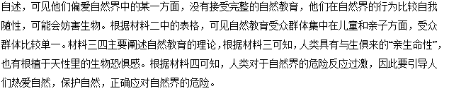
【考点定位】归纳内容要点，概括中心意思。能力层级为分析综合C。
【名师点睛】归纳内容要点、概括中心意思首先对文章进行层次的划分，找到文章论述从几个方面着眼，然后概括段意，根据段意概括中心。注意重点关注各段的段首和段尾句以及文章的开头和结尾的句子，从这些段落或语句中提取关键的词语作答。
【2018年最新联考模拟】
一、【2018届黑龙江省大庆实验中学高三上学期第一次月考】阅读下面四则材料，完成下列小题。
材料一：
春节临近，烟花爆竹摆上了各地的零售摊点，随之而来的，则是“今年放不放鞭炮”的大讨论。
昨天，首都文明办发出倡议书，号召市民绿色环保、文明出行，留住“北京蓝”。北京市社情民意调查中心的民意调查显示，受访人群82．9％表示今年春节期间不打算燃放烟花爆竹，比去年同期上升6．4个百分点。按照规定，如果在春节期间遇到空气重污染橙色以上预警，北京市将全面禁放烟花爆竹，98．3％的受访者表示会严格遵守。昨天，法晚记者从新浪微博等多渠道随机截取的1．8万余条网络留言显示，近四成网友不想燃放烟花爆竹是出于保护空气环境考虑，另外，有近一半的网友建议各地组织一次集中燃放，既安全又环保。
（节选自2017年1月25日《法制晚报》）
材料二：
近年来，随着雾霾天气的长期肆虐，人们对蓝天白云的迫切渴求，呼吁不放烟花爆竹的民声已经越来越强烈。首都文明办顺势而为，发出倡议，语言亲和平易，感情真诚友善，可谓顺应民心之举。相对于此前河南“禁炮令"的朝令夕改，高明了太多。
穹顶之下，雾霾肆虐，没有人能独善其身，也少有人是彻底的无辜者。人类存在于城市之中，每个人都在排放碳，每辆车都会排放PM2．5．每个家庭都在使用和消耗能源。通过自身行为的克制，为环保尽一份力，应该成为每一位有识之士的自觉行动。然而，自觉行动是一码事儿，强制限制是另一码事儿，春节期间的“禁炮令"不是不能出台，是确需充分的民意支持、经过充分商讨，完成行政和法律程序，方可实施。在此之前，引导工作就非常有价值。
（节选自2017年1月25日《每日新报》）
材料三：
给“鞭炮热”降降温确有必要。除了不安全的因素外，对环境的污染，特别是对空气质量的影响也同样不容忽略。最近几年，京津冀及周边地区空气质量普遍偏差，一级二级预警天数显著增多。而燃放烟花爆竹，往往会对本来就很差的空气质量起到推波助澜的作用，严重影响到人们的身体健康。目前一些城市已经出台禁放、限放烟花爆竹措施，确实大有必要。
烟花爆竹寄托着人们对新年的美好祝福，这个无可厚非。尽管烟花爆竹具有极大的安全隐患，我们亦不能一棍子将其打死。过年嘛，人人都有权选择自己的庆祝方式。但前提是要遵守国家相关的法律法规，遵守相应的操作规程。不能为了个人利益去铤而走险，做出违法的举动，到头来只会是害人害已。而对绝大多数家庭来说，积极寻求新的、更安全、更环保、不扰民的过年方式，这是时代发展的必然趋势。所以说，确有必要给当前的“鞭炮热”降降温了。
（节选自2017年1月25日“东北新闻网”）
材料四：
近年来，各地对于春节烟花爆竹的管理从限放到禁放，体现的是政府对环境治理的决心。而普通民众从对禁止放炮规则的抵制到主动遵守，也说明大家环保意识在增强，人人都希望过一个祥和绿色的健康年。电子鞭炮作为年货“新宠"持续走俏，就是环保宣传、民众自省的最佳佐证。
事实上，“年味儿”并不等于“炮味儿”，传统的中国年有丰富的年俗，少了鞭炮，还有祭灶、除尘、写春联、挂年画、贴窗花、蒸年糕、包饺子、守岁、拜年、舞狮子、耍龙灯、逛花市、赏灯会等，这些方式都会使年更有味道。
越来越多的市民开始承担责任，自觉放弃燃放爆竹，为改变公共环境尽一份力，形成了政府提醒、百姓配合的社会管理新局面。它的价值将远超春节不放爆竹本身。
（节选自2017年1月25日《法制晚报》）
1．下列对材料有关内容的分析和概括，不正确的一项是（ ）
A．材料一介绍了两个方面的内容：一是首都文明办发出绿色环保、文明出行倡议书，二是众多网友参与“今年放不放鞭炮”的讨论。
B．材料二认为春节“禁炮令”并不单是政府的工作，政府的规定要得到民众的认可，要完全交由民众充分商讨，完成行政和法律程序。
C．材料三分析了给鞭炮热降温的原因：一是烟花爆竹存在安全隐患，二是对环境的污染，例如近几年京津冀等地空气质量差，一级二级预警天数增加。
D．材料四介绍政府对春节烟花爆竹管理变化和民众对禁止放炮规则的态度变化，说明政府对环境治理的决心和百姓的环保意识增强。
2．下列对材料有关内容的分析和概括，不正确的两项是（ ）（ ）
A．材料一中记者从微博中获取信息说明当前的媒体很注重网络，对网友的观点、态度很重视，同时也侧面表现了目前我国网络的发达。
B．材料一用具体的数字说话，如“上升6．4个百分点”说明认识烟花爆竹危害的人数增加，“98．3％”说明受访者对政府政策的执行力强等。
C．材料二用首都文明办的倡议书顺应民心以及河南朝令夕改的“禁炮令”的对比说明“禁炮令”政策不能随心而为，要注意地域特点。
D．材料三在讨论“禁炮令”时考虑问题全面，注重多方面的分析，比如第二段也从民众有权选择自己的过年方式的角度进行分析。
E．材料四是议论文体，分析了“环保宣传、民众自省"在“禁炮令”中的作用，同时从民俗的角度讨论“年味儿”并不等于“炮味儿”的理由等。
3．有的民众对“禁炮令”有抵触情绪的原因有哪些?请根据文本说说你的看法。
【答案】
1．B
2．BC
3．①传统民俗使然。鞭炮寄托着人们对新年蜒美好祝福，是我国流传已久的民俗，认为“年味儿”就是“炮昧儿”。②认为燃放鞭炮是安全的。鞭炮具有不安全因素，无论制作、运输还是燃放，都有危险伴随，但有些民众忽视了这些不安全因素。③对燃放鞭炮造成的环境污染理解不够。近年来我国环境污染严重，有些民众没有认识到每个人都是减少环境污染的一分子的道理，认为燃放鞭炮对环境不会造成污染。
【解析】
1．试题分析：B项，“要得到民众的认可，要交由民众充分商讨"错误，原文有“确需充分的民意支持、经过充分商讨，完成行政和法律程序”，意思是政府的“禁炮令"能出台的条件是要经过这三个阶段，并不是说交由民众充分商讨。
2．试题分析：B 项，“受访者对政府政策的执行力强”错误，这些数据说明绝大多数受访者认可首都文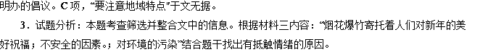
点睛：对于筛选信息题，考生应认真审题，从题干中找到筛选的依据和方向，比如本题问 “有的民众对“禁炮令”有抵触情绪的原因有哪些”，解答时要分析抵触的原因，从文本材料三中分析概括。
二、【2018届辽宁省鞍山市第一中学高三上学期第一次模拟】阅读下面的文字，完成下列小题。
材料一：
近年来国内外游学线路迅速升温，越来越多的家长希望孩子通过游学的方式拓宽眼界。公开数据显示，2017年暑假国内游学报名人数增长140%以上，是海外游学增长率的2倍。上海、北京、广州、深圳等城市参加游学的人数位居前列。
据携程发布的2017年我国城市家庭亲子游学报告（以下简称“报告”）显示，今年暑期报名海外游学的人数增长达到70%，人均花费2．5万元。而国内游学的增长是出境的2倍，人均花费在4000元。从售卖城市的分布来看，上海、北京、广州、深圳等城市报名参加游学人数最多，一线城市排名靠前。内蒙古、宁夏、贵州、甘肃等城市是国内游学热门目的地，沙漠徒步、草原亲子、文化自然游学等产品最为火热。
在海外游学市场方面，报告显示，海外游学增长达到70%以上，人均消费2．6万元，中产家庭是海外游学的主力。美国、英国、澳大利亚位居十大海外游学目的地国家和地区的三甲。报告预计，今年全国夏季海外游学市场规模达到80万人次，营收200亿元，国内外游学总体量预计超过300万人次。
材料二：
不久前，微信朋友圈里很火的文章《月薪三万，还是撑不起孩子的一个暑假》里提到，一位在企业当高管的妈妈，月薪三万出头。可是，她最近却连新衣服都快不敢买了，原因就是孩子一个暑假就花了35000。20000（美国游学）+5000（阿姨）+2000（钢琴）+2000（游泳）+6000（培优）=35000元。这样养孩子的花费令人咂舌。那么问题来了，在天津，孩子过暑假要花多少钱呢？就此“津云”——前沿新闻记者做了问卷调查，共收到203份有效问卷，大多数网友选择了5000元以下，可以看出咱天津的家长们养孩子还是很淡定的。
1．有机会您会让孩子参加海外游学吗？
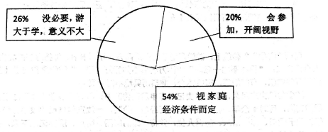
2．您认为让孩子参加海外游学的主要目的是什么？
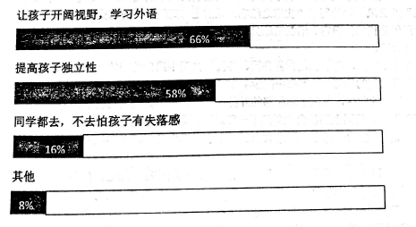
在问卷调查中，对于孩子暑期花费这一项，有70%以上的网友选择了5000元以下，仅有7%的网友愿意为孩子过暑假花费上万元。在《月薪三万，还是撑不起孩子的一个暑假》中不难看出，花费的大头是海外游学，这跟近两年中小学生出国游学热不断升温有关。对于调查中，“您自己的孩子或者周围朋友的孩子参加过海外游学吗”一项，选择周围很多孩子参加过的网友仅20%，大多数人周围孩子参加过海外游学的没几个，或者干脆没有。对于有机会参不参加海外游友认为孩子去不去海外游学应该视家庭经济条件而定，而有机会就会让孩子参加海外游友不足20%。对于参加海外游学的目的，绝大部分网友选择为了让孩子开阔视野，提高独立性，仅16%的网友认为是“同学都去，不去怕孩子有失落感”。对于目前孩子的教育消费，过半网友认为偏高了，增加了家庭的经济负担，同时认可放养式教育的家长寥寥无几。对于暑假怎么过才有意义，网友们意见不一，但愿意遵从孩子的意愿者不少。
从调查可以看出，天津的家长们还是比较理性的，更认同培养孩子量力而行，对海外游学这样的高端消费盲目跟风者不多。
——《北方网》
材料三：
何谓“游学”？传统上，游学是游学者游历四方、寻师求学、传播思想的文化活动。人有恒言曰：“百闻不如一见。”“读万卷书不如行万里路。”游学之益在于体验，人世间有些知识，有些情感，有些体会，非亲历其境不能得其益。
游学传统由来已久，早在《史记·春申君列传》中，就有“游学博闻”之语。孔子周游列国，历时十余年，行程数千里，历经艰难险阻，一边宣传自己的政治主张，一边带领弟子读书、体验山水、感悟人生，并将一路的所闻、所见、所感记录下来。孔子死后，其弟子及其再传弟子把孔子及其弟子的语录进行整理，编成《论语》，传诵至今。司马迁从二十岁起就漫游祖国各地，到处寻访古迹，采集传说，行迹所至，殆遍宇内。壮阔的游记，不仅开阔了眼界，增长了阅历，而且壮丽山水中的灵气，也赋予了他“疏荡颇有奇气”的文风，为他写下“史家之绝唱，无韵之《离骚》”的《史记》打下了坚实基础。一直到明代的徐霞客、清初的顾炎武，这种传统代代相传，成就了中国古人知行合一的优良士风。
其实不仅仅在中国，游学也是世界各国、各民族文明中最为传统的一种教育形式。13世纪，来自意大利的马可·波罗在中国游学17年，其口述的《马可波罗游记》不仅激起了欧洲人对东方的向往，奠定了新航路的开辟，同时也是研究我国元朝地理和历史的重要典籍。18世纪，英国上层社会也兴起了一股赴欧洲大陆游学的热潮。今天的日本，游学早已成为教育文化的一部分，国家大力支持中小学学生游学，并和地方财政共同承担其费用。
曾经，游学这种教育形式因费时、费力、费钱等缺点的存在，加之社会各方担心学生在游学过程中会受到意外伤害，一度有被搁置的趋势。2016年末，教育部、中国国家旅游局等11个部门联合发布《关于推进中小学生研学旅行的意见》，明确把“研学旅行”纳入中小学教育教学计划，该计划的发布和实行使游学获得了制度保障，在一定程度上可以帮助其扫清障碍，解除后顾之忧。
从目前来看，游学传统的回归弥补了学校教育的很多不足，扩大了见闻，磨炼了意志，陶冶了情操，值得大力推广。但目前也有些游学掺杂了一些别的因素。比如有些融入了过多的商业因素，游学逐渐变成商人赚钱的一种手段。对于这些问题，摆正心态是关键。学校和相关教育机构要意识到游学是为学生提供知识学习的有效途径，是锻炼学生意志和提升境界的绝佳方法，尤其是那些在自然界中的游学，可以使学生在天地人的交融之中陶冶人格境界，感受天地的大气象。
游学教育作为教育活动的一种形式已有2000多年的历史，其价值依然灿若明星，其精髓贵在知行合一，诚如青年毛泽东所言：“闭门求学，其学无用。欲从天下国家万事万物而学之，则汗漫九垓，遍游四宇尚已。”
——《光明时评》
4．根据图表，下列关于海外游学情况的理解，不正确的一项是
A．54%的网友根据自己的经济条件是否让孩子参加海外游学，表现得很理性。
B．多数网友并没有反对让孩子参加海外游学，但仅有20%的网友明确表示会参加。
C．多数网友希望孩子通过海外游学实现开阔视野，提高独立性的目的，主动性很强。
D．16%的网友因怕有失落感而让孩子参加海外游友并未给予孩子自主选择权。
5．下列对材料相关内容的分析和评价，正确的两项是
A．材料一表明2017年暑假海内外游学人数大幅增长，并点出了游学的热门目的地，材料二以天津为例，指出家长们的选择还是很理性的。
B．材料三以较大篇幅谈及游学的内涵和中外游学的传统，并借阐释游学的意义与价值，深刻地揭示了游学的精髓在于知行合一。
C．针对游学融入过多的商业因素的情况，《关于推进中小学生研学旅行的意见》从制度上做出了保障，从而消除了家长“有游无学”的担忧。
D．面对游学热的现象，我们必须要学会摆正心态，客观冷静的加以对待；而新闻媒体的报道评论，有助于我们形成正确的认知。
E．三则材料，虽然体裁不一，但是对象一致，都是对游学现象的报道与评论，利于我们从不同视角认识游学这一现象。
6．怎样才能正确地开展游学活动？请结合材料进行简要概括。
【答案】
4．D
5．BD
6．（1）根据家庭经济情况，量力而行，合理设计。（2）正确认识游学的意义和价值，有针对性地开展游学活动。（3）把游学活动和教育有机结合起来，做到知行合一。（4）遵从孩子的意愿，更好地锻炼孩子，促进其成长。
【解析】
4．试题分析：“多数网友并未给予孩子自主选择权”理解不准确，不能说“开阔视野，提高独立性”就一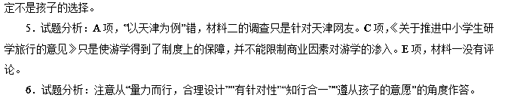
点睛：信息筛选的题目，是实用类文本阅读必考的题目，有局部信息筛选和综合信息筛选，局部信息筛选集中在文章的某个段落，综合信息筛选集中在文章的某个部分或全文。答题时首先要求审清题干，确定试题的类型是局部信息筛选还是综合信息筛选，局部信息筛选要对对应的段落进行划分，提取关键词语。综合信息筛选注意对局部或全文内容的概括，重点注意各段的段首和短尾的句子。答题是注意提取文中的关键词语分析作答。
三、【2018届辽宁省庄河市高级中学、沈阳市第二十中学高三上学期第一次联考】阅读下面的文字，完成下列小题。
材料一
【本报讯（记者李贞）】《中国诗词大会》举办两季以来，可谓是难得的同时收获了收视率与好口碑的综艺节目。第一季首播时，收视率就达到了全国第四位。今年播出的第二季借助央视这一强势平台，又占据了春节黄金档的十余天强势档期，收视率更是飞速飙升。
在微博上，不仅普通网友纷纷留言关注，一些知名“大V”也出言点评，《中国诗词大会》等文化类节目点爆牧视热点，成为现象级电视节目，给荧屏吹来一股清新之风。同时，这样的节目也给电视人带来深思与启迪：我们不该将宝贵荧屏资源拱手让给那些粗俗无聊，浪费大量人力、物力的“曝米花”节目，以博得些许廉价掌声，换取毫无意义的虚假收视。
节目的火爆，带来的是各位参赛选手的人气高涨。勇夺第二季《中国诗词大会》总决赛冠军的，是来自上海的“00后”高中女生武亦姝，她在节目中的淡定从容，“圈粉”无数，被网友们盛赞为“满足了对古代才女的全部幻想”。而除了武亦妹这样的“才女型”选手成了新晋“网红”，许多参赛选手凭借对中国传统文化的一腔热爱，与苦难不断斗争的毅力，也成为了媒体深度挖掘的对象。像白茹云、王海军这样选手的参赛，一方面让社会大众知道了诗词与普通人的生活并不遥远，另一方面也传递了温暖与感动。《解放日报》、《人民日报》、新华社等微信公众号上，也都发布了介绍节目中人气参赛选手的文章，获得了不错的阅读量。
无论是网友们对节目的高评价，还是对参赛选手、嘉宾以及节目幕后的关注，实际上都反映出了社会大众对传统文化有强烈的了解欲望。事实上，在今年《中国诗词大会》火爆荧屏之前，已经有过《中国汉字听写大会》《中国成语大会》《中国谜语大会》等一系列以弘扬中国传统文化为核心的节目，打下了良好的基础。这些节目改变了以往文化宣传高高在上的姿态，而是创新形式、寓教于乐，润物无声地令传统文化获得了当代观众的认可。
另外，节目还使得不少观众增强了对传统文化的敬畏之心，更是树立一种文化自信。网友“美好好”表示，“期待全社会能由之激发起一种发自内心，出于真诚的对传统文化的热爱与尊崇”。网友“似水在流年”的体会则是，“全程看完，感受到中华文化是意象里的中国，是诗词大会的中国，这背后是全体黄皮肤的中国人！这是我们区别于其他民族的根和标识”。
（摘编自2017年2月10日《人民日报》（海外版）》）
材料二
早在2014年，习近平总书记就明确指出，很不赞成把古代经典诗词和散文从课本中去掉，“去中国化”是很悲哀的。应该把这些经典嵌在学生脑子里，成为中华民族文化的基因。总书记对传统文化的关注，也是社会的广泛共识。《中国诗词大会》实现了“有意义”与“有意思”的融合，是文化供给端少有的“老少皆宜”。
《中国诗词大会》的热播，还有着深刻的时代背景。这一热点与当代国人对传统文化回归的呼唤紧密相连，从另一个角度讲，也是国人文化自信的体现。
（摘编自2017年02月08日《湖南日报》）
材料三
《中国诗词大会》第二季中出现的诗词，从《佛经》、楚辞到毛泽东诗词，时间跨越数千年，涵盖了先秦、两汉、魏晋、唐宋、明清到近现代整个中国诗歌史。竞赛题是央视请高校专家出的，题目所涉诗歌不是局限于唐诗宋词等中国诗词高峰期的作品，而是突出精品，选择普通观众熟悉的，日常吟诵得多的，能带来审美享受的主流作品。
（摘编自2017年02月09日《长江日报》）
材料四：
近日，在央视一套，十套播出的《中国诗词大会》第二季落下帷幕，节目的热播也掀起了新一轮学习古典诗词的风尚。日前，中国青年报社社会调查中心联合问卷网，对2000名18～35岁青年进行了一项调查显示，18．5％的受访青年在平时生活中经常阅读和学习古典诗词，70．0％受访者青年认为，在今天，仍需培养古典诗词爱好，75．5%的受访青年认为社会应加强古典诗词方面的教育。如何推动古典诗词走进今天人们的生活？受访青年的建议有：与流行文化对接，找到当代人更易接受的传播方式（58．0%）；在网络文化中植入古典诗词的成分，推动其普及（49．4%）；提倡全民鉴赏古典诗词，降低传统文化的学习门槛（31．1%）等。
（节选自《人民周刊》2016年第12期，有删改）
7．下列针对上述材料的理解，准确的一项是
A．《中国诗词大会》第二季的收视率超过第一季，再创历史新高，其成功根源在于利用央视这一平台和春节黄金档期。
B．在电视人眼中荧屏是一种资源。《中国诗词大会》使他们产生的思考。不能为追求收视率而任由劣质节目霸占荧屏。
C．武亦姝、白茹云和王海军因参加《中国诗词大会》而被媒体深度挖掘，这也更进一步地引发了人们对古典诗词的关注。
D．作为弘扬中国优秀传统文化的节目。中国诗词大，会改变了此前文化节目高高在上的姿态，在形式等方面进行了创新。
8．下列针对上述材料的分析，正确的两项是
A．根据第一则材料，可看出《中国诗词大会》受到了很高的评价，其实质是反应了当前社会大众对于中国传统文化的期待和渴求。
B．第二则材料和第一则材料都不同程度地指出了《中国诗词大会》热播的原因，但第二则材料对原因分析则更为全面。
C．第三者材料概述了《中国诗词大会》所用竞赛题的来源和诗词选择标准。以观众的心理需求和实际水平为明确导向。
D．第四则材料具有《新闻调查》的性质。作者使用了一系列数据表达观点。即大多数的受访者认为仍需培养古典诗词爱好。
E．材料一和材料四都在叙述新闻事实时提到了新闻背景，这有助于读者理解文章的写作背景和作者观点的来龙去脉。
9．根据以上材料，谈谈《中国诗词大会》的成功在中华优秀传统文化传承方面有哪些积极的影响。
【答案】
7．C
8．AD
9．①引发了人们对中华传统文化尤其是诗词的关注。②一些选手被深度挖掘，在社会上传递了温暖与感动。③使观众增强了对传统文化的敬畏之心，树立了一种文化自信。④给电视荧屏带来一股清新之风。
【解析】
7．试题分析：A项，理解错误，选项所显示的信息是“收视率”这一方面，但创收视率历史新高的根源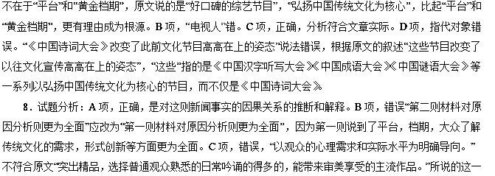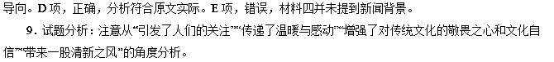
点睛：信息筛选的题目，是实用类文本阅读必考的题目，有局部信息筛选和综合信息筛选，局部信息筛选集中在文章的某个段落，综合信息筛选集中在文章的某个部分或全文。答题时首先要求审清题干，确定试题的类型是局部信息筛选还是综合信息筛选，局部信息筛选要对对应的段落进行划分，提取关键词语。综合信息筛选注意对局部或全文内容的概括，重点注意各段的段首和短尾的句子。答题是注意提取文中的关键词语分析作答。
四、【2018届湖南师范大学附属中学高三上学期第二次月考】阅读下面的文字，完成下列小题。
李学勤访谈录：如何认识中华文化的湖湘面孔？
黄友爱：中华文化主要是黄河、长江两河流域文化，在先生看来，作为长江文化之一脉的湖湘文化，有什么值得注意的特点和亮点吗？
李学勤：湖湘文化呢，是长江文化的一个分支，主要代表的是长江中游南部的文化。湖湘这个概念，至少从宋代以后就很突出。至于它的特点，接下来我会谈到。
黄友爱：近年在湖南出土了大量简帛文书，包括里耶秦简、走马楼吴简等，请先生谈谈这些资料对于研究中国历史和湖南地域文化方面的意义。
李学勤：这个涉及我们的专业，简帛学。我们知道世界上这些古代文明的书写材料是不一样的，比如埃及用的纸莎草、亚述用的泥版，都没有我们用的这个竹木简和帛书易得和方便。而我们出土的战国简帛，最早发现就是在湖南。一九四二年在长沙的子弹库，在一个小墓里出土了楚国的帛书，遗憾的是由于战乱，这件帛书现在被收藏在美国。你刚才讲到了里耶秦简，但年代更早的战国简最早也是在长沙发现的。一九五〇年开始连续发现了三批战国简，最早一批是在长沙的五里牌。刚刚你提到的一些近年的发现，也是非常丰富非常了不起的。湖南地区是出土古代简帛非常丰富的地区，上至战国，下至秦到两汉。出土的这些简帛对于历史研究的意义太大了！今天我们看到的古书都是后人传刻的版本，像《诗经》《尚书》这些书都很早了，但我们今天看到的都是用现在的文字写成的，不是古代的原貌。经过两千多年的传抄，里面必然有些和原貌不一样的地方，这是不可避免的；而现在发现的这些简帛，是原物，有的是古书，有的是古代文书。我们研究一篇简的书籍这次就出版了十大本，所以说这个出土简帛的学术价值是很大的。
黄友爱：湖南境内有南岳衡山。但是开始南岳并不在湖南衡山，而在安徽霍山，请问从霍山到衡山，这一转变对于湖南的地域文化有何意义？
李学勤：这是学术界的一种说法，我个人对这种说法是存疑的。中国历史上有一件很重要的东西叫岣嵝碑，也称禹碑。一开始因为大家不认识，就都认为是大禹治水刻的碑，原先就在衡山上。后来岣嵝碑原碑找不到了，但还有一些传刻的本子，比如四川一些地方。近年来研究这个可能和少数民族的古文字有关，从这个我们可以看出来在古代的时候南岳衡山就有它特别的历史文化意义。至于这个岣嵝碑，我认为它很可能和巴蜀文字有关系，因为二者的结构很像。所谓巴蜀文字，是指在今天川渝地区出土的一些古代文字，时间从战国一直到西汉。这种文字至今没能被解读，我们不认识，但它又有两个系统：其一与汉字比较接近，另一种则可以确定包含拼音因素。与汉字接近的这个系统的巴蜀文字和岣嵝碑的写法和笔势都很像。当然这只是一个猜测，因为岣嵝碑的真本已佚。
黄友爱：禹碑是内容涉及湖南的最早的古代石刻文献吗？
李学勤：刚才我说了这只是一种猜测，不宜作过多的推论。
黄友爱：先生怎么看待岳麓书院在中国文化史上的地位，以及其在湘学研究和传播中的历史地位？
李学勤：岳麓书院是古代的四大书院之一，实际上作为学府从建立书院就一直传承下来的只有岳麓书院，其他的书院历史都中断了。今天的湖南大学就是在岳麓书院的传统上建立起来的。岳麓书院到今天已经有一千余年的历史了。它的文化史可以写一本专著来讲，但主要就是两段，南宋和近代。南宋的张栻和朱熹有过“朱张会讲”，这个事情给我们一个很重要的认识。大家讲宋代理学就是程朱，这当然没有问题。但实际上宋代理学的建设者还有很多，张栻（张南轩）当然算一个，还有更早的一个湖南人周敦颐。张栻的学风和朱熹很相近，但也有不同，这也是他们会讲的意义所在。可以说这个时代的岳麓书院开辟了后世的学术传统，而张南轩在其中的地位我们讲得还不够。我常常说理学史上的湖湘学派和浙东学派讲得还不够。理学就如梁启超所说，是一个思潮，是一群人而非只有程朱。另外一段近代的湘学，我觉得值得特别注意的是它和清朝的理学和汉学都区别开了。清朝的汉学就是乾嘉，这到清中叶嘉道时期就显现出一个不足——它是纯学术的，和国计民生没有关系。那么对它的批评就产生了，只从理学角度批评是不起作用的，但从另外一个解决实际问题的角度对它进行批评，湖南学术界就起了很大作用。且不说后来的康梁，我提到一个人王闿运（王湘绮）就很重要。王湘绮很大一个作用就是把学风从湖南带到四川，如开办存古学堂。我常常说晚清的传统学问异军突起的一个是湘学，一个是蜀学，而蜀学又受到湘学的影响。
黄友爱：最近，考古人员在湖南道县境内的福岩洞发掘了四十七枚具有完全现代人特征的人类牙齿化石，您怎么看待这次发掘的意义？
李学勤：这个对于考古学是很重要的一个贡献。当然这不是狭义的考古学，是古人类学。关于人类起源的问题，现在世界上还是有争论的。究竟人类是不是都是从非洲走出来的，如果是的话，这发生在什么时候？这就是“夏娃学说”究竟站不站得住脚的问题，这都还是可以讨论的。这就是我们的发现为什么重要。湖南的道县是个历史悠久的地方，以前还发现了距今近一万年的稻种。
（该文为2016年《湘水》杂志主编黄友爱对李学勤先生的专访，有删改，原标题为《中华文化的湖湘面孔——李学勤先生访谈录》，载《湘水》杂志第三辑，岳麓书社，2016年12月。李学勤（1933-），著名历史学家，古文字学家，清华大学教授）
10．以下对李学勤先生谈话原意的理解，不正确的一项是（ ）
A．湖湘文化是长江文化的重要分支，至少从宋代以后湖湘文化在整个中华文化中表现就很突出，影响力不呆小觑。
B．湖南出土的古代简帛非常丰富，这些简帛上的古书原文对《诗经》《尚书》等后人传刻文献的研究其有重大意义。
C．湖南地区出土了我国年代最早的战国时期简牍和帛书，分别是长沙的五里牌战国简牍和长沙的子弹库楚国帛书。
D．中国古代的四大书院中，实际上只有岳麓书院作为学府一千余年传承不断，其他三大书院的历史都中断了。
11．以下对访谈思想内容和语体形式的解析，正确的两项是（ ）
A．最近，湖南道县境内的福岩，洞发掘了四十七枚具有完全现代人特征的人类牙齿化石，这一发现对古人类学研究意义重大。它是推翻颇受争议的人类非洲起源说的又一力证。
B．以王湘绮为代表的近代湘学主张学术解决实际问题，但导经世致用，与纯学术的清朝汉学迥然有别，而且湘学对近代中国其他地区学风产生显著的影响。
C．李学勤先生根据写法和笔势的相似性推测的嵝碑（禹碑）刻本文字与少数民族使用的巴蜀文字相近，他进而大胆猜测峋嵝碑（禹碑）既与汉字接近，又包含拼音因素。
D．采访者黄友爱的提问紧扣“中华文化中近代湖湘文化的特色和价值”这一核心议题。他的采访语言既表现出简明扼要的新闻语体特征，又表现出礼貌得体的谈话语体特色。
E．受访者李学勤先生是学界巨擘，他的学术访谈语言并非诘屈聱牙，晦涩难懂，而是将明白晓畅的谈话语体和谦虚严谨的论文语体融为一炉，具有良好的传播效果。
12．根据访谈内容，概括湖湘文化对于中华文化乃至世界文化的独特价值和意义。
【答案】
10．C
11．BE
12．湖南出土的古代简帛对于中华文化研究具有重大学术价值。湖南的某些石刻文献（比如峋嵝碑）对于中国少数民族的古文字研究具有参考价值。延续千年的岳麓书院是中国书院文化史的典范。宋代张栻为代表的湖湘学派和近代王阎运为代表的湘学在中国的学术文化史上地位重要，意义深远。湖南道县人类牙齿化石的发现，对世界古人类学尤其是人类起源研究具有重要参考价值。
【解析】
10．试题分析：根据原文“而我们出土的战国简帛，最早发现就是在湖南”，“最早”指的是简帛发现的时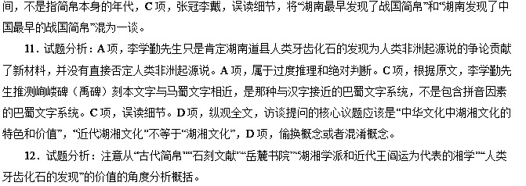
点睛：信息筛选的题目，是实用类文本阅读必考的题目，有局部信息筛选和综合信息筛选，局部信息筛选集中在文章的某个段落，综合信息筛选集中在文章的某个部分或全文。答题时首先要求审清题干，确定试题的类型是局部信息筛选还是综合信息筛选，局部信息筛选要对对应的段落进行划分，提取关键词语。综合信息筛选注意对局部或全文内容的概括，重点注意各段的段首和短尾的句子。答题是注意提取文中的关键词语分析作答。
五、【2018届广西南宁市第三中学高三上学期第一次月考】阅读下面的文字，完成下列小题。
材料一：
共享经济的迅速崛起和发展绝非偶然，伴随着经济水平的发展，消费日益多元化和细分化，传统粗放型经济模式已经不能完全资源的高效配置。而共享经济能有效的调整供需需求，将闲置资源进行合理配置，更好的满足差异化的需求。同时，共享经济借助互联网形成了全新的社交信赖体系，并通过社群和分享的方式，颠覆着传统产业形态的发展。
在传统商业模式产业链中，包含采购、进货、仓储、研发、销售及渠道维护等多个环节，形成了高额的管理及流通费用，而共享经济模式的产生，在很大流程上减免和优化了这些流程，使消费者获得产品或者服务的实际支出成本比传统模式下更低。这种模式下消费者获得实际优惠，平台方利用产生的闲置资源，进行再次分配，从而获得收益，形成一种社会资源有效利用的双赢局面。
（摘编自《共享经济重构未来商业模式或引发多领域变革》）
材料二：
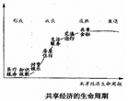
（资料来源于《2017年中国共享经济的发展现状和未来趋势》）
【注】共享经济的主要领域包括共享金融、交通出行、生活服务、房屋住宿、付费娱乐、知识技能、医疗服务等。共享经济的生命周期一般划分为形成期、成长期、成熟期、衰退期。当下中国的共享经济，资金分享领域占共享经济市场总交易额的60%以上，生活服务领域占20．95%，交通出行领域占5．90%。
材料三：
现在共享经济能够成为一种热潮的原因主要有以下两点：首先，随着科技的发展，几乎人人都拥有一部智能手机，再加上互联网技术的改进，使得移动支付成为可能，这为共享经济提供了发展的先决条件。另外，中国有近14亿人口，市场的潜力十分巨大，创业者只要找到一个好的切口，便有可能创业成功。就目前而言，共享就是这个切口。虽然共享公司在成立早期需要投入大量资金，短时间内可能无法获得盈利，但是通过向用户收取押金的方式，这些企业逐渐积累了巨额资金，利用好这笔资金，企业便能获得巨大收益。这也是吸引众多创业公司纷纷投身于共享行业的另一大原因。
共享经济发展到现在，最大的阻碍就是政府目前还欠缺一个公共的大数据平台。政府在城市的基础设施建设方面做出的成绩十分显著，但是在建设智慧城市、打造物联网方面还有很大的提升空间。如果政府能够在建设公共大数据平台方面投入更多的精力和资金，并对不规范的共享经济行为通过法律及政策加以规范，相信中国一定会成为世界共享经济未来的引领者。
（摘编自《中国引领共享经济的未来 目前还欠缺公共大数据平台》）
材料四：
俄罗斯近几年已成为共享经济初创企业增长最快的市场之一，俄罗斯近几年已成为共享经济初创企业增长最快的市场之一，许多俄罗斯人已经开始与陌生人共享公寓和汽车以寻求额外收入，但造成这种社会现象最重要的原因是由于卢布大幅贬值，让俄罗斯经济陷入至少6年来最严重的衰退，工资水平的下降以及高达两位数的通货膨胀率，老百姓实在负担不起过去的消费水平，而共享经济的出现只是恰好成为当前较好地维持生活且又省钱的工具而已，老百姓自己对于共享经济的热情并不高涨。
（摘编自《共享经济大行其道 盘点各国“共享”创意》）
13．下列对材料相关内容的梳理，不正确的一项是
A．
B．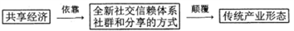
C．
D．
14．下列对材料相关内容的概括和分析，正确的两项是
A．共享经济模式减免和优化了传统商业模式产业链中多个管理和流通环节，达成消费者和平台方双赢的局面。
B．参照材料二中共享经济的主要领域和共享经济的生命周期两项，我们能够了解到2017年中国共享经济发展的基本情况。
C．共享经济将出现各领域不断扩展并跨界融合、初创企业快速成长壮大、重点领域竞争加剧且显示出衰退迹象的基本趋势。
D．从企业的生命周期看，共享金融等企业进入成熟期，房屋住宿等企业处于高速成长期，知识技能等企业则处于形成期。
E．俄罗斯的共享经济近几年飞速发展，但俄罗斯人对共享经济的前景持乐观态度，但远没有达到真正的热爱，而是把它当作改善生活的工具。
15．根据上述材料，概括说明中国和俄罗斯激起众多创业公司投身共享行业的不同原因以及创业者的不同动机。
【答案】
13．C
14．CD
15．①激起众多创业公司投向共享行业的不同原因：中国具有优越的科技基础和巨大的市场潜力；俄罗斯则是工资水平下降及通货膨胀。②创业者的不同动机：中国创业者是收取押金以积累资金，从而获得巨大利益；俄罗斯创业者则是求得额外的收入，也使百姓较好地维持生活。
【解析】
13．此项以偏概全。从材料三可知：现在共享经济成为热潮的原因，除了此项说法外，还有一点就是“中国有近14亿人口，市场的潜力十分巨大”“通过向用户收取押金的方式……获得巨大收益”
点睛：做关于信息筛选题，首先要通读全文，整体理解把握全文的主要内容，涉及题干中的有哪些段落，哪些内容，关于题干中答题指向的内容又有哪些，先锁定答题区间，然后结合题干的要求进行概括。
14．A．从材料一中看，“减免和优化”的是“流程”，而且少了“很大程度上”的限制语。C．从材料中，无法看出“壮大”和“衰退”的迹象。E．材料四表明俄罗斯“老百姓自己对于共享经济的热情并不高涨”，只是觉得能以此“维持生活且又省钱”，并没有对此持乐观的态度。
点睛：找出选项相对应的内容区域，依次筛选。原文内容与选项保持一致，选项与题干要能构成因果关系。略过无关紧要的信息，如举例、描写等，抓住本质特征。
15．本题考查学生筛选并整合文中的信息的能力，做本题时首先要确定答题范围，确定了答题范围后，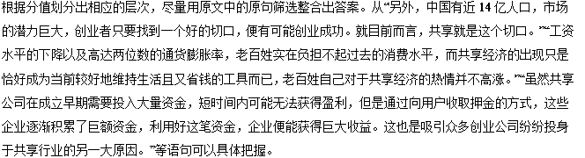
六、【2018届江西省崇义中学高三上学期第二次月考】阅读下面的文字，完成小题。
材料一
日前，北京市3600多家医疗机构全面推行医药分开综合改革。此次改革主要通过三个方面的调整，破除“以药补医”机制，建立起医疗系统维护公益性、调动积极性、保障可持续的运行新机制。
北京市属医院将本着多个“有利于”的原则进行药品阳光采购，即有利于质量、价格、需求相统一，有利于保证药品质量和稳定供应，有利于降低药品虚高价格，有利于保持医联体内部用药的一致性，有利于保持患者治疗连续性原则，对目前使用的4971种药品在阳光采购平台统一采购，并在北京市医药集中采购服务中心的官网上公布各医疗机构药品采购品种及价格。
药剂师张阳鑫说，通过阳光采购平台，可以查看到药品库存状况，既减少了工作量，采购时又心里有数，他强调，医院还可以根据企业评分，选择更加优质的药品企业。
为使患者合理用药，医管局推动22家医院，设置临床药师及用药咨询中心。药品用法用量、不良反应、注意事项，都可在用药咨询中心找到答案。
多享医院提供的便民服务让百姓用药更安心，同仁开设“专病用药管理门诊”，针对特定疾病的用药进行管理；积水潭医院患者出院后，有专职药师进行门诊追踪、随访和用药指导；天坛开设医师药师联合门诊，以满足患者不同需求……
（摘自《光明日报》）
材料二
“阳光采购”是指通过公开透明、多方谈判、动态调整、成果共享的措施，加强政府综合监管，实现采购行为阳光透明，交易过程公平规范。阳光采购针对市场供应充足的常用药，引导我市同类药品价格始终处于全国较低水平。
为保障价格下降后药品的质量安全，卫计委拟将药品质量作为第一要素，对存在发生严重药害事件造成严重不良社会影响的企业，屡次发布严重违规广告的企业和查实存在严重商业贿赂行为的企业，以及生产环节抽验存在严重质量问题的品种，实行一票否决，直接纳入不良记录。
药监局也将加大药品质量抽验力度，提升监控能力。对供应价格明显偏低存在质量隐患的产品，开展重点抽验工作；对降价幅度调整较大的品种，开展有针对性地抽验工作，保障药品价格降低而质量不降低。
（摘编自《2017年医药分开综合改革新政》）
材料三
4月8日，北京3600多家医疗机构将“全面取消药品加成，统一实施药品阳光采购，设立医事服务费，对435个医疗服务项目价格进行调整规范”，呼吁多年的“医药分开”在北京率先正式实施。本次改革主要包括三方面：
一是取消挂号费、诊疗费，设立医事服务费。设置“医事服务费”，医务人员和患者都能受益。三甲医院的普通门诊、主任医师、知名专家的“医事服务费”分别为50元、80元、100元，明显看出对医务人员劳动价值的提高；三甲医院、二级医院、一级医院及以下医疗机构普通门诊的“医事服务费”报销之后患者分别花10元、2元、1元钱，这会让更多一般病症的患者到基层医院去就医，有效推进了“分级诊疗”，缓解患者“看病难”的问题。
二是实施药品阳光采购，取消15％药品加成，零差率销售，彻底结束以药养医的岁月，更加突出公立医院的公益性。
三是调整435项医疗服务项目的价格。体现医务人员技术劳务价值的项目，价格都上调了；而核磁等检查的价格都下降，医务人员的收入增多，患者花钱和以前差不多，但服务质量得到了提升。
（人民网）
16．下列对材料相关内容的梳理，不正确的一项是
A．通过公开透明、多方谈判、动态调整、成果共享的措施，实现药品采购行为阳光透明，交易过程公平规范，有利于药品质量、价格、需求的统一。
B．实施药品阳光采购，将彻底结束公立医院“以药养医”的岁月，一些市场供应充足的常用药品价格能处于全国较低水平，突出了公立医院的公益性。
C．全面推行医药分开综合改革，主要目的是破除以药补医机制，全部药品都需通过阳光采购，以保证药品质量和稳定供应，保持医联体内用药一致。
D．药品阳光采购之后，好处多多，患者可随时查询到药品采购品种及价格，药剂师可以及时查看药品库存状况，医院可以选更优质的药品企业。
17．下列对材料相关内容的概括和分析，正确的两项是
A．材料一先报道了北京市本次医药分开综合改革坚持的原则，突出了多个“有利于”的内容，接着从不同角度对医改带来的变化作了介绍。
B．材料二报道的重点在医药分开药品价格下降后如何保障药品的质量安全方面，卫计委和药监局的现有做法为药品质量起，保驾护航的作用。
C．材料三报道的设立“医事服务费”的目的和好处，让百姓认识到看病不一定非到大医院，这就有效推进了分级诊疗，从根本上解决看病难的问题。
D．三则材料为了突出各自的报道重点，都运用了列数字和举例子的说明方法，让读者具体又详细的了解医改的情况，表现了新闻报道的真实性。
E．三则材料来源不同，所报道的内容侧重点不同，但是将三则材料综合起来，能够使读者对北京市所推行的医药分开综合改革有较全面而深入的了解。
18．根据上述材料，概括说明医药分开后，如何保障百姓用药安全?
【答案】
16．C
17．AE
18．（1）卫计委将质量作为评价药品的第一要素，实行一票否决制；
（2）药监局加大药品质量抽验力度，提升药品质量监控能力。
（3）医院选择更加优质的药品企业，提供优质药品。
（4）提供便民服务，设置用药咨询中心，让百姓可查可问。
【解析】
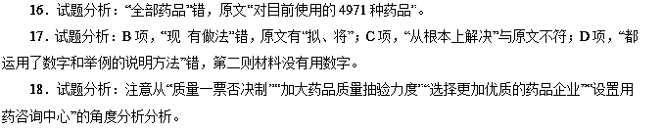
点睛：新闻调查提建议的题目一般是对文章的内容的概括，不是针对此现象提出和文章内容不相关的观点，是对文中相关的专家的观点的概括和总结。
七、【2018届甘肃省兰州第一中学高三上学期第二次月考（9月）】阅读下面的文字，完成下列小题。
材料一：
“中国制造”走向了世界，为中国的经济带来了一个持续高速的增长。但是，在国际金融危机的情况下，中国的自主创新能力确实受到了严峻的考验。每次经济危机之后，都会带来一个巨大的创新。因为危机淘汰了很多落后的，再一次占领市场的时候必须是先进的。正是危机的不断刺激，才有世界经济的波澜壮阔的发展，才有不断地创新。中国不得不创新。如果不创新的话，依然是中国制造。中国制造，技术是人家的，中国依然在一个极低的层面加工产品，而且用的是我们自己的原料、资源和环境。这样发展下去是非常被动的，不仅挣不到很大的利润，而且我们的环境、我们的资源负担会很重，所以转变经济发展方式的关键或者核心应该是提升我们的自主创新能力。
（摘自李义平《中国经济要实现从“中国制造”向“中国创造”转变》）
材料二：
制造业仍然是促进经济增长、吸纳就业、活跃创新的重要力量，保持制造业的竞争力和较快发展对于刚刚步入工业化后期阶段的中国来说具有更加重要的意义。近年来，中国的劳动力、土地价格快速上涨，兼之人民币升值、油价和运费提高等因素，“中国制造”赖以依存的低成本优势被严重削弱，中国制造业面临巨大的挑战。应对挑战，一方面，要提高传统产业、成熟产业的竞争力；另一方面，要大力培育和发展战略性新兴产业，抢占未来产业竞争的制高点。要加强对科技创新的投入，建立以企业为中心、以市场为导向的产学研合作体系；要增加对教育和培训的公共投入，完善在职教育和培训体系，提高制造业产业工人的素质；要鼓励企业开展以技术寻求为目的的逆向国际直接投资和跨境并购，利用全球创新资源提高我国的产业技术水平。
（摘自李晓华《提高“中国制造”竞争力》）
材料三：
品牌是一个国家竞争力和国际地位的核心体现，更是企业的生命所在、灵魂所系。在全球经济竞争中，作为一种高度稀缺资源的知名品牌，正为少数发达国家所垄断。经过改革开放三十多年来的快速发展，我国制造业产值在2010年就超过美国成为世界第一。但是，我国工业产品在国际市场上具有显著竞争力和影响力的知名品牌却寥寥无几。新世纪以来，我国工业品牌发展水平虽有提升，但仍与其发展规模和地位不相匹配，我国工业企业的规模效应并未转化为品牌效应。中国企业更依赖利用大批量生产与批发式销售的商业模式来实现企业财富的增长，凭借增加要素投入和加强成本控制来获取成功，而忽视了通过产品、服务和自身形象的品牌化塑造来提升企业价值。
（摘编自张厚明《“中国制造”走“品牌强国”道路》）
材料四：
今天，当世人以全新目光打量中国的时候．中国制造的形象也在悄然改变。中国制造正在把优质、精品、创新等关键词刻印在铭牌之上。“推动中国制造向中国创造转变、中国速度向中国质量转变、中国产品向中国品牌转变。”党的十八大以来，习近平总书记多次对中国制造转型升级作出重要论述。从中，人们可以发现突围破局之路，可以体会中国制造被赋予的新的时代定义。中国制造，当以创新为灵魂，惟创新者进，惟创新者强，惟创新者胜。中国制造，当以品质为生命；没有优良品质．制造强国的地位就无法确立。像对待生命一样重视品质，以工匠精神锻造世界品牌，中国制造才能焕发新的生机活力。中国制造当以人才为根本，建设制造强国，需要培养和造就一支数量充足、结构合理、素质优良、充满活力的制造业人才队伍。相比技术的研发、产品的创新，这一过程更加需要定力和耐心，也更加呼唤企业界、教育界和政府部门等各方的共同努力。
（摘编自辛识平《新定义“中国制造”》）
19．下列对材料相关内容的梳理，不正确的一项是（ ）
A．经济危机发生，落后的被淘汰，先进的占领市场，危机的不断刺激促进经济的向前发展。
B．制造成本提高，竞争优势削弱，需要努力提高原有产业的竞争力，培育发展新兴产业。
C．批量生产、批发式销售，能形成规模效应，促进企业财富增长，因此要强化品牌意识提升价值。
D．推动中国制造、中国速度、中国产品向中国创造、中国质量、中国品牌转变，促进中国制造的转型升级。
20．下列对材料相关内容的概括和分析，正确的两项是（ ）
A．世界经济要不断向前发展，就必须要有经济危机，因为经济危机可以刺激创新意识的产生。
B．中国制造面临的挑战，既有外在的，也有内在的，就内在而言，就是要重塑新的竞争优势。
C．品牌是国家竞争力和国际地位的体现，我国工业产品知名品牌少，竞争力不强，国际地位低。
D．将中国建成制造强国，人才是根本，培养人才与研发技术、创新产品不同，需要定力和耐心。
E．领导人的“三个转变”，为中国制造转型升级指明了方向，为企业家们突围破局指明了道路。
21．请结合材料，谈谈实现“中国制造”的转型升级需要从哪些方面去努力。
【答案】
19．C
20．BE
21．①中国制造需要提升自主创新能力：②中国制造需要重塑竞争新优势；③中国制造需要提升企业品牌价值；④中国制造需要打造新形象。
【解析】
19．试题分析：对于此类题目，应先审题，把握如下几点，一是选择“正确”还是“不正确”的一项，二是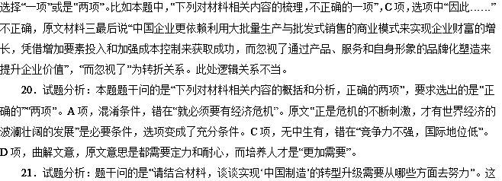是考查学生对文本内容的理解把握以及对文本内容的筛选和概括。考生可以到材料中圈出“中国制造”存在的不足，如材料一中“但是，在国际金融危机的情况下，中国的自主创新能力确实受到了严峻的考验”，也可以找出写中国制造该如何做的内容，如材料二中“制造业仍然是促进经济增长、吸纳就业、活跃创新的重要力量，保持制造业的竞争力和较快发展对于刚刚步入工业化后期阶段的中国来说具有更加重要的意义”，材料三中“品牌是一个国家竞争力和国际地位的核心体现，更是企业的生命所在、灵魂所系”，材料四中“今天，当世人以全新目光打量中国的时候．中国制造的形象也在悄然改变”，根据这些内容进行概括即可。
八、【2018届湖北省荆州中学高三上学期第二次双周考】阅读下面的文字，完成下列小题。
材料一：
日前，文化部在其官网首页发布《各地贯彻落实<中华人民共和国非物质文化遗产法>情况评估报告》。报告显示，《中华人民共和国非物质文化遗产法》（以下简称《非遗法》）颁布五年来，各地落实情况喜忧参半。2011年6月1日，《非遗法》正式实施。为掌握五年来的落实情况，总结经验、发现问题、解决问题，文化部于2016年组织开展了《非遗法》贯彻落实情况检查，并委托中国非物质文化遗产保护中心对贯彻落实情况进行评估。
评估报告显示，2011年至2015年底，全国各省级财政累计投入163731万元，有10省（市）累计投入5000万元以上。尽管五年来，各省财政投入逐年增加，但是依然不能满足实际工作的需要，各省普遍存在保护经费不足的问题。
截至2016年，文化部命名了四批共1986名国家级非遗项目代表性传承人，各省（区、市）批准公布了14928名省级非遗项目代表性传承人。评估报告显示，非遗代表性传承人老龄化问题较为突出，在世的国家级代表性传承人中超过70周岁的已达50%以上，开展传承人抢救性记录工作迫在眉睫。有些传承人在抢救性记录过程中，就已经离开了人世；一些传承人年事已高，无法完全展现技艺。部分艺术院团改制后，面临着经营压力，有的传承人待遇因此受到影响，出现了无人肯学、后继乏人的状况。
（摘编自2017年2月15日第9版《光明日报》）
材料二：
“我们就是要把非遗文化传承作为工作、作为职业，通过现代工作室的打造和经营，希望能够找到一条非遗文化传承的职业化道路，避免因为入不敷出、生活难以为继而面临失传的窘境。”糖画传承人高光耀说。虽然近两年商业演出市场机会增多，但是相比于其他演出形式，他们的收入不算高，由此可以看出大众对于传统文化的接受度还有待提高，而这其中，既需要传承人自身的坚持与创新，也需要更多社会力量投入。
（摘编自2017年2月15日19版《大众日报》）
材料三：
《中国诗词大会》的成功形象地告诉我们一个道理：只要优秀传统文化能够借鉴现代模式，激发出人们的兴趣，就能打造成现代时尚，就能成为网红，就能很好地圈粉。我们应该做好“非遗+互联网”这个加法，让非遗的文化魅力在互联网靓丽起来，普及起来，传播起来。可以采用动画开发、趣味知识比拼、全国非遗知识接龙等方式，非遗在互联网火了，关注的人就多了。
（摘编自南方网2017年2月16日《落实“非遗法”还需做加法》）
22．下列对上述材料的理解，不正确的一项是
A．材料一显示，《非遗法》实施后，多省颁布了地方性法规，财政投入逐年增加，这是可喜的现象。但是资金依然不能满足实际工作的需要，这个问题目前无法解决。
B．材料二认为，非遗传承人要改善入不敷出、生活难以为继的窘境，不仅要从自身做起，坚持和创新是法宝，而且还需要其他社会力量的帮助。
C．材料三提出，非遗文化要吸引大众，就要在形式上做出改变，如果优秀传统文化能够借鉴现代模式，它就可能成为时尚、成为网红。
D．上述材料表明，非遗保护形势严峻，需要非遗传承人有创新能力，更需要大众提高文化修养，提升审美趣味。
23．下列对上述材料的分析，最正确的两项是
A．材料一提出了立法工作有待推进、保护经费不足、非遗面临失传等问题，旨在引起广大群众和非遗传承人的重视。
B．材料二肯定了非遗传承人在面临困境时自寻出路的精神，也含蓄地批评了大众对非遗保护工作的不重视。
C．三则材料都直面非遗保护的现实困境，材料二、三针对材料一提出的问题给出了具体的解决办法。
D．三则材料来源不同，有报纸，有网站，但遣词造句都很规范，语言朴实通俗，材料三还用了一些网络语言，如“网红”“圈粉”等，更具鲜明时代特色。
E．三家媒体都关注非遗保护这一文化热点，与国家重视传承发展优秀传统文化一致，体现了媒体的社会责任感。
24．如何保护和传承非物质文化遗产？请根据上述材料谈谈你的看法。
【答案】
22．A
23．DE
24．①政府推进立法工作，增加保护经费；②加强对非遗传承人的培养，非遗传承人也要坚守传统文化，并创新传统手艺及经营方式；③借助现代传播手段，吸引大众关注；④需要有更多社会力量投入非遗保护中。
【解析】
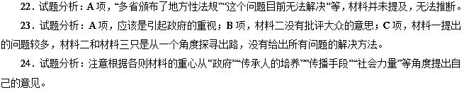
点睛：新闻调查提建议的题目一般是对文章的内容的概括，不是针对此现象提出和文章内容不相关的观点，是对文中相关的专家的观点的概括和总结。
九、【2018届湖北省百所重点校高三联合考试】阅读下面的文字，完成小题。
材料一：
工业时代晚期的资源紧缺是分享经济出现的大背景，而我国交通、路面资源和住房资源紧张，催生了分享经济在这些领域首先兴起。滴滴出行创始人程维指出，我国私人汽车的使用时长大概每天只有1~2个小时，而接入网约车平台的私家车使用时长大幅增加。
从美国的经验看，2008年短租和民宿领域的代表Airbnb成立；2009年，分享出行领域的代表Uber和跑腿网站成立；2010年，食品共享网站成立。2010-2013年，每年全球分享经济初创企业的数量以近50%的增速发展。
在我国，自2011年起，途家、蚂蚁短租等在线短租平台，春雨医生等医疗知识分享网站，以及后来的网约车平台、租车网站、共享单车都陆续发展起来。近期，具有共享基因的各类众创平台大量涌现，经过政府部门认定的众创空间超过4000个。
在我国“互联网+”迅速发展的当下，发展分享经济具有了重要的平台基础，分享经济模式迎来高速成长的浪潮，该模式未来将向更多领域延伸。
（摘编自鲁元珍《分享经济，新模式呼唤新思路》）
材料二：
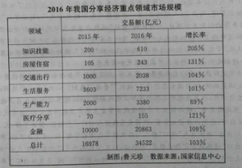
材料三：
共享雨伞的出现，引起了不小的争议，尤其是其商业盈利模式受到了很大质疑，近期还曾出现城管以扰乱市容为由收走雨伞或者雨伞损毁、丢失的情况，这也从侧面印证共享雨伞商业模式的漏洞。
同时，共享单车在给人们带来便利的同时，带来的困扰也一直存在，由于投放过量，经常看到无人使用或者废弃损坏的单车堆满街头，占道拦路，甚至影响交通。
有专家指出，能够将闲置资源与需求对接是分享经济的核心理念，而脱离了这一理念则有“走偏”的隐患。以共享单车来说，很长时间以来自行车是“生产过剩”产品，市民购买一辆自行车后需要支付日常维护、保管、停放等诸多成本，而共享单车用租赁的方式解决了人们的出行需求。然而，当大量商家涌入，出现共享单车投放过量的问题，自行车又回到了“过剩”的状态，这就违背了分享经济的初衷。
对于共享雨伞模式来说，雨伞属于个人消费品，容易损毁，使用频次低，而共享雨伞的智能锁、雨伞桩、GPS定位系统以及人力成本则相对较高，这导致企业盈利模式堪忧。专家认为，相比而言，一些耐用消费品或许更适合共享模式，然而目前，各行各业纷纷试水共享模式，却缺少必要的规划和分析研究，大量资金涌入后，其发展前景引人担忧。
也有用户指出，当前还有一个问题，就是服务的质量难以保障。例如，专车司机常常不认路，民宿网站提供的住房常常设施不完善等。
清华大学公共管理学院院长薛澜指出，对于新技术和新业态，政府应在监管中引入适应性治理，在发展过程中不断地调整，而不是用传统的方式进行简单的“规制”。因此，具体促进措施将有效带动分享经济发展，如积极调查研究、推动公众参与、鼓励行业协会发展等。
（摘编自鲁元珍《分享经济，新模式呼唤新思路》）
25．下列关于分享经济的理解，不正确的一项是（ ）
A．滴滴出行这种分享经济企业的出现与目前我国交通、路面资源紧张这些因素密切相关。
B．如雨后春笋般涌现的4000多个具有共享基因的各类众创平台，促进了互联网的发展。
C．从图表中可以看出2016年我国分享经济重点领城市场交易额，与上年比大幅增长。
D．对于分享经济这类新生事物，政府在监管时，要突破传统的方式，采用适合的治理方法。
26．下列对材料相关内容的分析和评价，正确的两项是（ ）
A．材料一先从工业时代晚期的资源紧缺这一特点说起，说明全球分享经济初创企业的增长发展有其时代原因。
B．材料一把美国的分享经济企业与中国的众创平台进行对比，突出了美国的分享经济企业比中国出现得早，但发展却慢的特点。
C．材料二中的图表说明了我国分享经济重点领城市场规模的扩大情况：交易规模小的增长率高，反之亦然。
D．材料通过解剖共享雨伞和共享单车的模式，说明分享经济模式，成为各行各业的尝试点，但出现的一些问题也值得反思。
E．材料交代薛澜的身份——清华大学公共管理学院院长，是突出薛澜提出解决分享经济中的一些问题的权威性和正确性。
27．根据材料，概括说明分享经济目前存在的主要问题。
【答案】
25．B
26．AD
27．①闲置资源过分投放，又回到了“过剩”的状态；②各行各业的纷纷试水共享模式，却缺少必要的规划和分析研究，大量资金涌入后，其发展前景引人担忧；③分享经济企业的服务质量难以保障。
【解析】
25．试题分析：B“促进了互联网的发展”因果颠倒。原文是“在我国‘互联网+’迅速发展的当下，发展分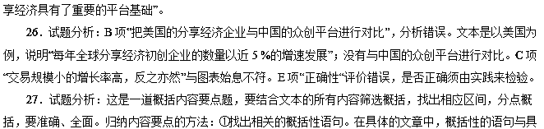体的叙述描写或阐述是相互依存、相互作用的。②分析相关文字的层次，这是为了防止内容要点的遗漏。③提取精要，独立归纳，这是要求考生根据要求，认定范围、提取精要，用自己的语言进行归纳。
十、【2018届云南省师范大学附属中学2018届高考适应性月考卷（二）】阅读下面的文字，完成下列小题。
材料一：
公共图书馆作为国家文化事业的重要组成部分，担任保存民族文化遗产、传播人类知识、开展社会教育与提供社会活动场所等重要职责。改革开放后，中国公共图书馆事业有了很大的发展，但相对快速发展的经济社会、日益增长的人民群众精神文化需要，仍存在总量不足、经费不足、地区不平衡、城乡不平衡以及国际化水平较低等问题，进一步促进公共图书馆事业的发展是国家“十二五”时期社会文化事业发展的一个重要方面。
（摘编自黄志良《 中四公共图书馆的发展特点与存在问题分析》 ）
材料二：
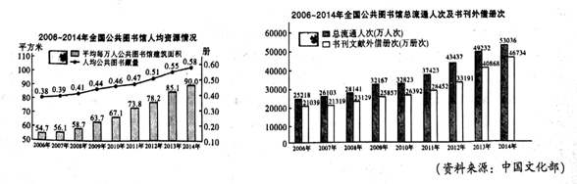
材料三：
在20世纪八九十年代，中国刚刚实行改革开放．由于经济实力有限，很多地方“一级政府建设并管理一级图书馆”的做法逐渐演变成”一级政府建设并管理一个图书馆”，在中国事实上就逐步造就了“一级政府建设并管理一个图书馆”的基本格局。
随着径济实力提升、政府向服务型转型，满足公众日益增长的阅读需求开始排上地方政府的议事日程。再者进入新世纪后，恰逢现代图书馆基本理念在中国完成重建．唤醒了图书馆人的职业精神。公共图书馆总分馆建制设在中国经济发达地区率先崛起。图书馆总分馆制实施之后，带来了服务效益的迅速提升和公众满意度的不断提高，反过来又坚定了地方政府进一步推广总分馆制的决心和力度。地方实践经验很快被吸收转化为国家文化发展方针政策，又面向全国普及推广。
2012年5 月l 日起正式实施的《公共图书馆服务规范》，作为国家标准，填补了中国图书馆规范体系中服务类标准规范的空白，是文化行政部门推进图书馆事业发展的指南，也是各级公共图书馆立馆的纲领。在这一国家标准中，明确要术：“公共图书馆应在政府主导、多级投入、集中分层管理、资源共享的原侧下，建立普遍均等的公共图书馆服务体系，因地制宜地开展形式多样的总分馆服务，…提升同一地区公共图书馆系统的整体形象和服务能力。”
（摘编自金武刚 李国新《中国公共图书馆总分馆制建设：起源、现状与未来趋势》）
材料四：
在美国，具有公共图书馆性质的国会图书馆、州图书馆和市、县图书馆分别承担不同的服务职能，定位明确。美国国会图书馆以为国会议员提供服务为工作重心。各州图书馆也以州议会、州政府为主要服务对象。美国市、县公共图书馆的核心任务是向本地区居民提供服务。所有的市、县图书馆均实行总分馆制，形成了分布广泛的区城图书馆网，向辖区公众提供普遍、均等、无差别的服务。但是在具体实施中．各市、县图书馆并非都有总馆（或主馆）。总分馆制的广泛实行使公众可以就近方便地利用图书馆，使图书馆真正成为市民身边的“大书房”，而且使图书馆的利用率大幅度提高。此外，美国市、县公共图书馆以行政区域的居民财产税为主要经费支撑，税收占图书馆年度经费的70﹪-80﹪；实行由行政区域居民组成的董事会制度．图书馆经费预算、支出都要经过董事会审议．图书馆馆长向董事会负责。因此．美国公众普遍具有利用图书馆的意识．图书馆普遍具有强烈的服务意识。美国公共图书馆以读者服务为根本宗旨．所有工作紧密围绕读者服务展开．从而保证了图书馆服务的质量。
（摘偏自徐大平《美国公共图书馆发展现状及启示》）
28．下列关于我国公共图书馆相关情况的理解，不正确的一顶是
A．作为我国文化事业重要组成部分的公共图书馆，其发展受到国家重视，是我国“十二五”时期社会文化事业发展的重要方面。
B．中国公共图书馆事业在改革开放后迅速发展，“一级政府建设并管理一级图书馆”的做法随着国家经济实力的提升逐渐演变成“一级政府建设并管理一个图书馆”。
C．2006年一2014 年我国平均每万人公共图书馆建筑面积和人均公共图书藏量都呈现逐年上升的趋势，其中平均每万人公共图书馆建筑面积较前一年增长量最大的年份是2013年。
D．《 公共图书馆服务规范》 是我国各级公共图书馆立馆的纲领．它从国家层面明确了我国公共图书馆制度，有利于提升公共图书馆系统的整体形象和服务能力。
29．下列对材料相关内容的概括和分析，正确的两项是
A．随着经济社会的快速发展和人民群众精神文化需要的日益增长、地区不平衡、城乡不平衡以及国际化水平较低成为制约中国公共图书馆事业发展的最突出问题。
B．2006年一2014 年，随着我国平均每万人公共图书馆建筑面积的增大．人均公共图书藏量也逐年增加，但2008年和2011年较前一年增长量最小。
C．2006年一2014 年．我国公共图书馆总流通人次和书刊外借册次呈正比增长，从2012年起，总流通人次和书刊外借册次均超过了30000。
D．21世纪后，现代图书馆基本理念在我国得到重建，唤醒了图书馆人职业精神，因此新的公共图书馆制度建设在中国经济发达地区率先崛起。
E．美国公共利用图书馆的意识和图书馆服务意识都较强，这是因为美国市、县公共图书馆以行政区域的居民财产税为主要经费支撑，实行由行政区域居民组成的董事会制度。
30．根据上述材料，概括说明我国公共图书馆与美国公共图书馆在实施制度方面的不同。
【答案】
28．B
29．CE
30．①在20 世纪八九十年代，由于经济实力有限，在中国事实上就逐步造就了“一级政府建设并管理一个图书馆”的基本格局。进入21世纪后，公共图书馆总分馆制建设开始在中国经济发达地区率先崛起，进而成为国家文化发展方针政策，面向全国普及推广。②在美国，所有的市、县图书馆均实行总分馆制，形成了分布广泛的区域图书馆网，向辖区公众提供普遍、均等、无差别的服务。但是在具体实施中，各市、县图书馆并非都有总馆（或主馆）。
【解析】
28．试题分析：B项曲解文意，出处见材料三：由于经济实力有限，很多地方“一级政府建设并管理一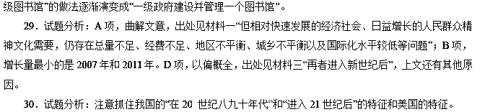
点睛：信息筛选的题目，是实用类文本阅读必考的题目，有局部信息筛选和综合信息筛选，局部信息筛选集中在文章的某个段落，综合信息筛选集中在文章的某个部分或全文。答题时首先要求审清题干，确定试题的类型是局部信息筛选还是综合信息筛选，局部信息筛选要对对应的段落进行划分，提取关键词语。综合信息筛选注意对局部或全文内容的概括，重点注意各段的段首和短尾的句子。答题是注意提取文中的关键词语分析作答。

